

SZENT ISTVÁN KATOLIKUS  
TECHNIKUM ÉS GIMNÁZIUM

**BARÁTH LEVENTE**

**KARSAI MIHÁLY FERENC**

**KLUBERT ÁDÁM**

**VIDEÓJÁTÉK TEREM**

**SZOFTVERFEJLESZTÉS ÉS -TESZTELÉS VIZSGAREMEK**

Sátoraljaújhely, 2022

Tartalomjegyzék

Bevezetés 3

Felhasználói dokumentáció 3

Minimum gépigény: 4

Fejlesztői Dokumentáció 11

Back-end Használt technológiák 11

Telepítés, első beindítás, és elindítás 12

Hiba- és sikerüzenetek kezelése 19

Adatbázis felépítése 20

Users.js 20

Token.js 21

Consoles.js, ArcadeMachines.js, PinballMachines.js, UserMachines.js 22

Posts.js, Comments.js 23

Companies.js 23

Addresses.js 23

Advertisements.js 23

Index.js 23

A frontend kéréseinek kezelése 26

userController.js 26

tokenController.js 29

consoleController.js, arcadeMachineController.js, pinballMachineController.js 29

postController.js 32

commentController.js 33

Backend tesztelése 35

Postman (Integrációs tesztelés) 35

SQL file-ok (Rendszer tesztelés) 36

Frontend 38

Fejlesztési tervek 38

# Bevezetés

A projekt elsődlegesen a videójáték termekkel rendelkező személyeknek, a retro - játékgyűjtőknek és minden ebben a témában érdeklődnek szól.

Ezeket az eszközöket eltárolhatják a weboldalon, és megnézhetik, hogy mivel rendelkeznek, vagy mire van szükségük.

A ritka szórakoztatási cikkekkel való kereskedéshez és a játékról való beszélgetéshez fórumot hoztunk létre – ahol megtekinthetik a legfrissebb videojátékokkal kapcsolatos híreket és megvitathatják azokat egymás között. Itt a gyűjtők és az átlagos felhasználók megtalálhatják a közös hangot.

Az oldalunkon található egy videójáték cégeket ismertető rész, amely a bal oldali lenyíló menüből érhető el,-ez átvezet az adott konzol cég történetén és jelenlegi helyzetéhez.

A felület legfontosabb része az úgynevezett raktár, ahol a felhasználók feltölthetik és tárolhatják a saját gépüket -konzoljukat.

**Miért választottuk ezt a témakört?**

A videojátékok korában nőttünk fel, és szeretnénk megismerni kultúráját és eredetét, emellett kis hazánkba is jobban behozni ezt a fajta szórakozási formát.

Ennek a témának az ötlete Klubert Ádámtól származik, mert ő nagyon szereti a retro játékokat (régi és új játékokat is szívesen játszunk/tesztelünk), és úgy gondolta, hogy ezt az érdeklődést hasznosíthatjuk az év végi projektünkhöz is, mivel kézenfekvő az egész csapat számára.

Úgy gondoljuk hogy még nincs olyan oldal ahol a felhasználók egy oldalon feljegyezhetik a saját eszközeiket, az ez iránt érdeklődők megtalálhatják egymást és beszélgeti tudnak,-cserélhetnek egymás között és el is adhatják szeretett más fanatikusoknak, rajongóknak vagy akár gyűjtőknek.

# Felhasználói dokumentáció

Ajánlott gépigény***:***

CPU: 4 magos processzor (2.5 GHz vagy gyorsabb)

RAM: 8GB

Tárhely: 50-100 GB SSD (a gyors adatkezelés és képek tárolása érdekében)

Operációs rendszer: Windows

Böngésző: Google Chrome, Opera

Internet sebesség: Legalább 20 Mbps (a képek és a slideshow gyors betöltéséhez és zökkenőmentes élményhez)

## Minimum gépigény:

CPU: 2 magos processzor (2.0 GHz vagy gyorsabb)

RAM: 4GB

Tárhely: Legalább 20 GB SSD (a gyorsabb betöltési idő érdekében)

Operációs rendszer: Windows

Böngésző: Google Chrome, Opera

Az alkalmazás/oldal indítása

Az oldalt a felhasználó a számítógépen futó, már előre telepített böngészőben a <http://localhost:4200/> URL címen érheti el.

Ajánlott böngészők:

Google Chrome

Microsoft Edge

Főoldal

Az URL cím beírása után eljutunk a Főoldalra, ahol szembe találjuk magunkat egy navbarral a háttérben futó videóval és egy villogó Pixel Vault felirattal. A navbar-ban találjuk az oldal legtöbb funkcióját és részét. A háttérben futó videó videójátékokból álló összevágás látható és a „PixelVault” felirat, amely az oldal neve. 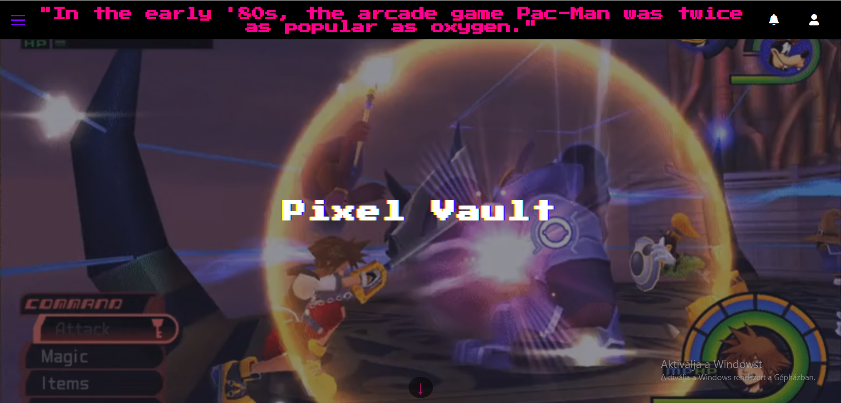

Ha lejjebb görgetünk, vagy az oldalon látható lefelé mutató nyílra kattintunk akkor egy beviteli mezőt fogunk látni. Itt a videójáték-teremet fenntartó/cég hirdetheti a helyét adatok és kép feltöltésével. Ezzel népszerűsítve azt.

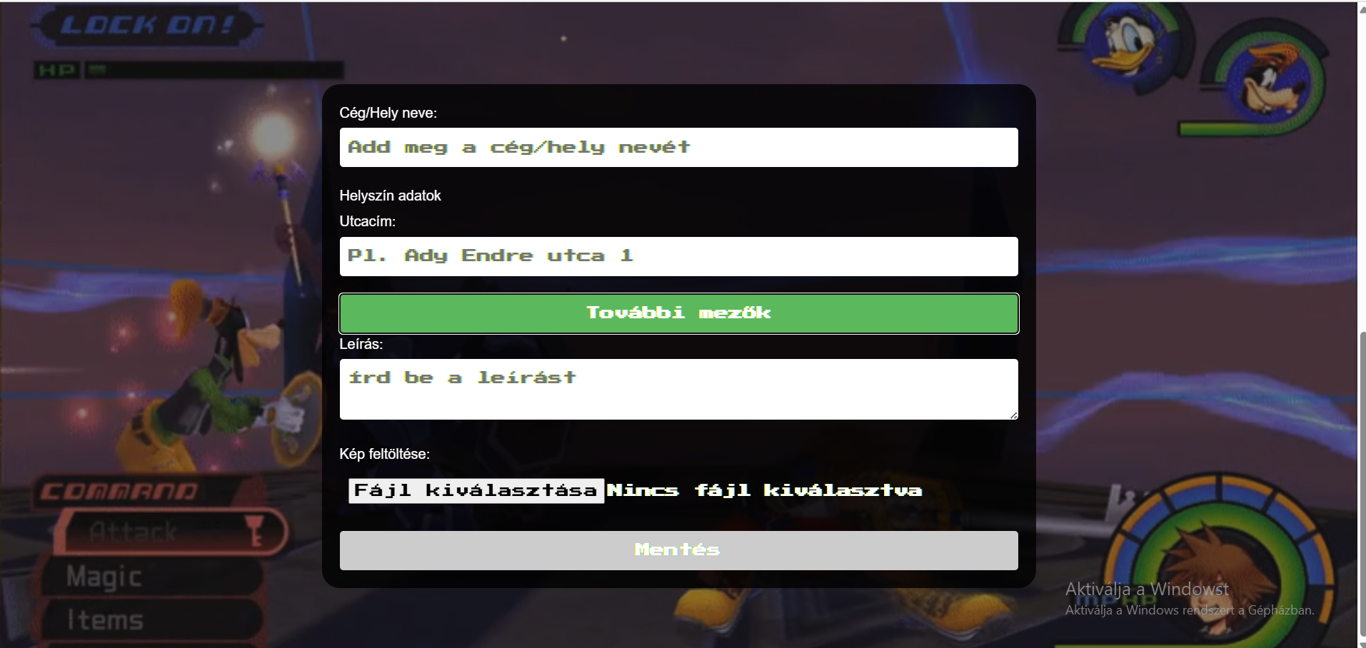

Itt ki kell választani az eddigiekben regisztrált cégek közül, hogy melyiket akarjuk hirdetni és meg kell adnunk a helyszínét. A további mezők lenyitásával be írhatjuk az összes szükséges adatot. Továbbá írhatunk leírást és képet is tölthetünk fel a teremről.

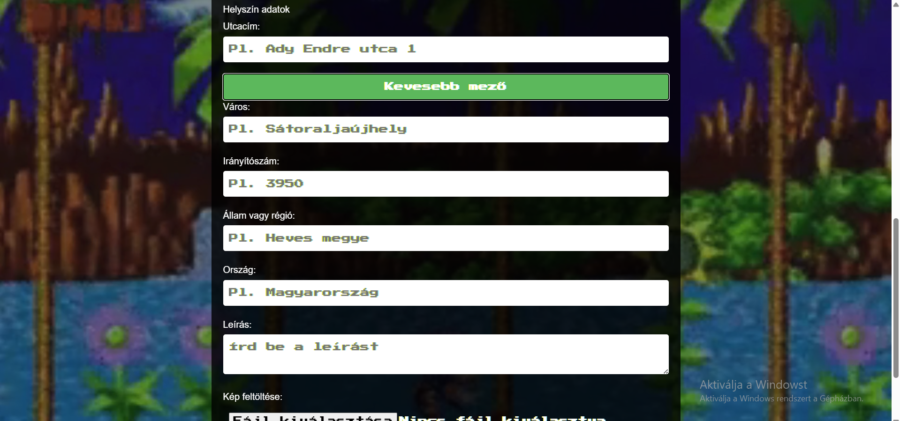

Regisztráció

Az oldal jobb felső sarkában található egy felhasználói ikon, ahol a bejelentkezés és a regisztráció gombok közül lehet választani. A regisztráció gombra kattintva egy aloldalra jutunk ahol új fiókot hozhatunk létre. Itt alapvetően átlagos felhasználóként (sima user) regisztrálunk, viszont egy kapcsoló segítségével ha rá kattintunk a „Cég vagyok ” felirat mellett található gombra, akkor saját cégünkkel is regisztrálhatunk. Sima felhasználóként itt a felhasználónév, e-mail és a jelszó szükséges, cégként pedig az adószám ahol fontos figyelembe venni hogy a mezőben található példa alapján kell megadni az adószámot, a kötőjeleket a program magától beilleszti így csak a számokat kell beírnunk, emellett még a cégnév jelent meg mint új beviteli mező, a jelszó és e-mail cím maradt. Adataink sikeres megadásával regisztrálunk és egyből a „Bejelentkezés” oldalon találjuk magunkat. Ha valamit hibásan töltenek ki azt az oldal jelzi és a beviteli mezők alatt ki is írja hogy hol a hiba. Emellett a regisztráció gomb alatt található egy link amire ha rákattintunk egyből a bejelentkezés menüpontra visz, viszont ez csak azoknak ajánlott akik már rendelkeznek fiókkal és rosszra kattintottak.

Bejelentkezés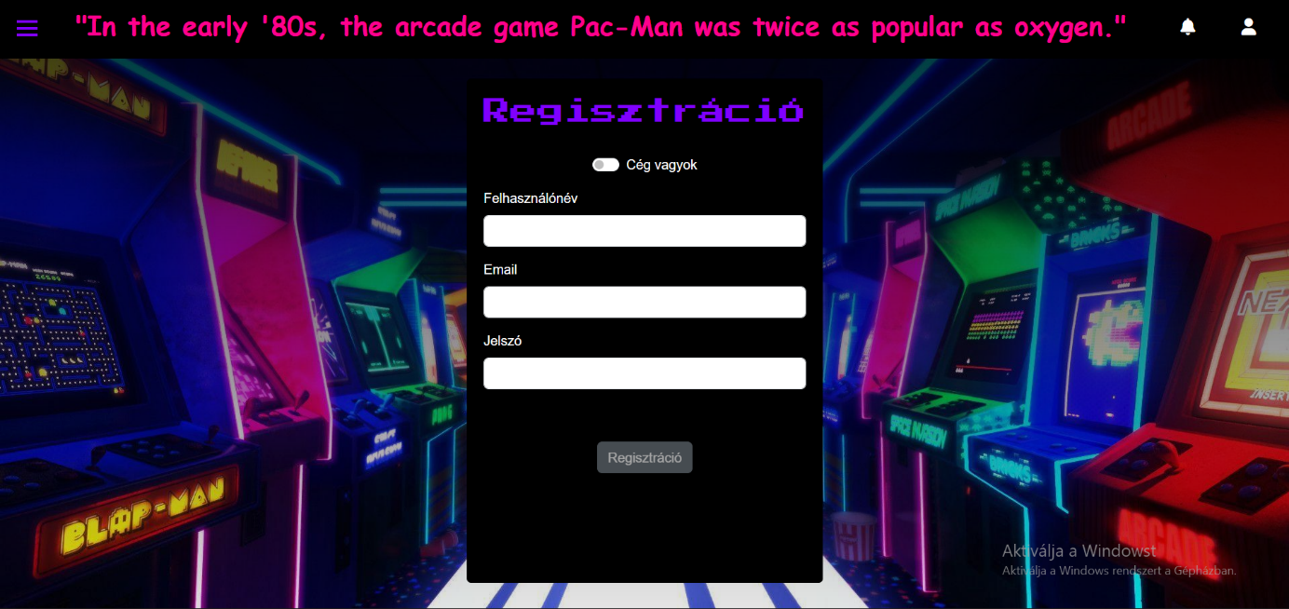

A regisztrációt követően vagy a “Bejelentkezés” gombra kattintva egy hasonló oldalon találjuk magunkat. Itt ugyan úgy mint a regisztrációs oldalon megtalálható felhasználói és a céges bejelentkezés is. Felhasználóként a felhasználónevet és a jelszót kell meg adnod, míg cégként pedig a felhasználónév helyett adószám szükséges, itt is fontos figyelni arra hogy a kötőjelet a program magától írja be így csak számokat kell beírni. Az oldal alján itt is található egy link, csak itt a regisztrációs oldalra visz vissza ha valaki úgy ment volna a bejelentkezés menüpontra hogy nincs még fiókja. Bejelentkezés után a főoldalon fogjuk találni magunkat.

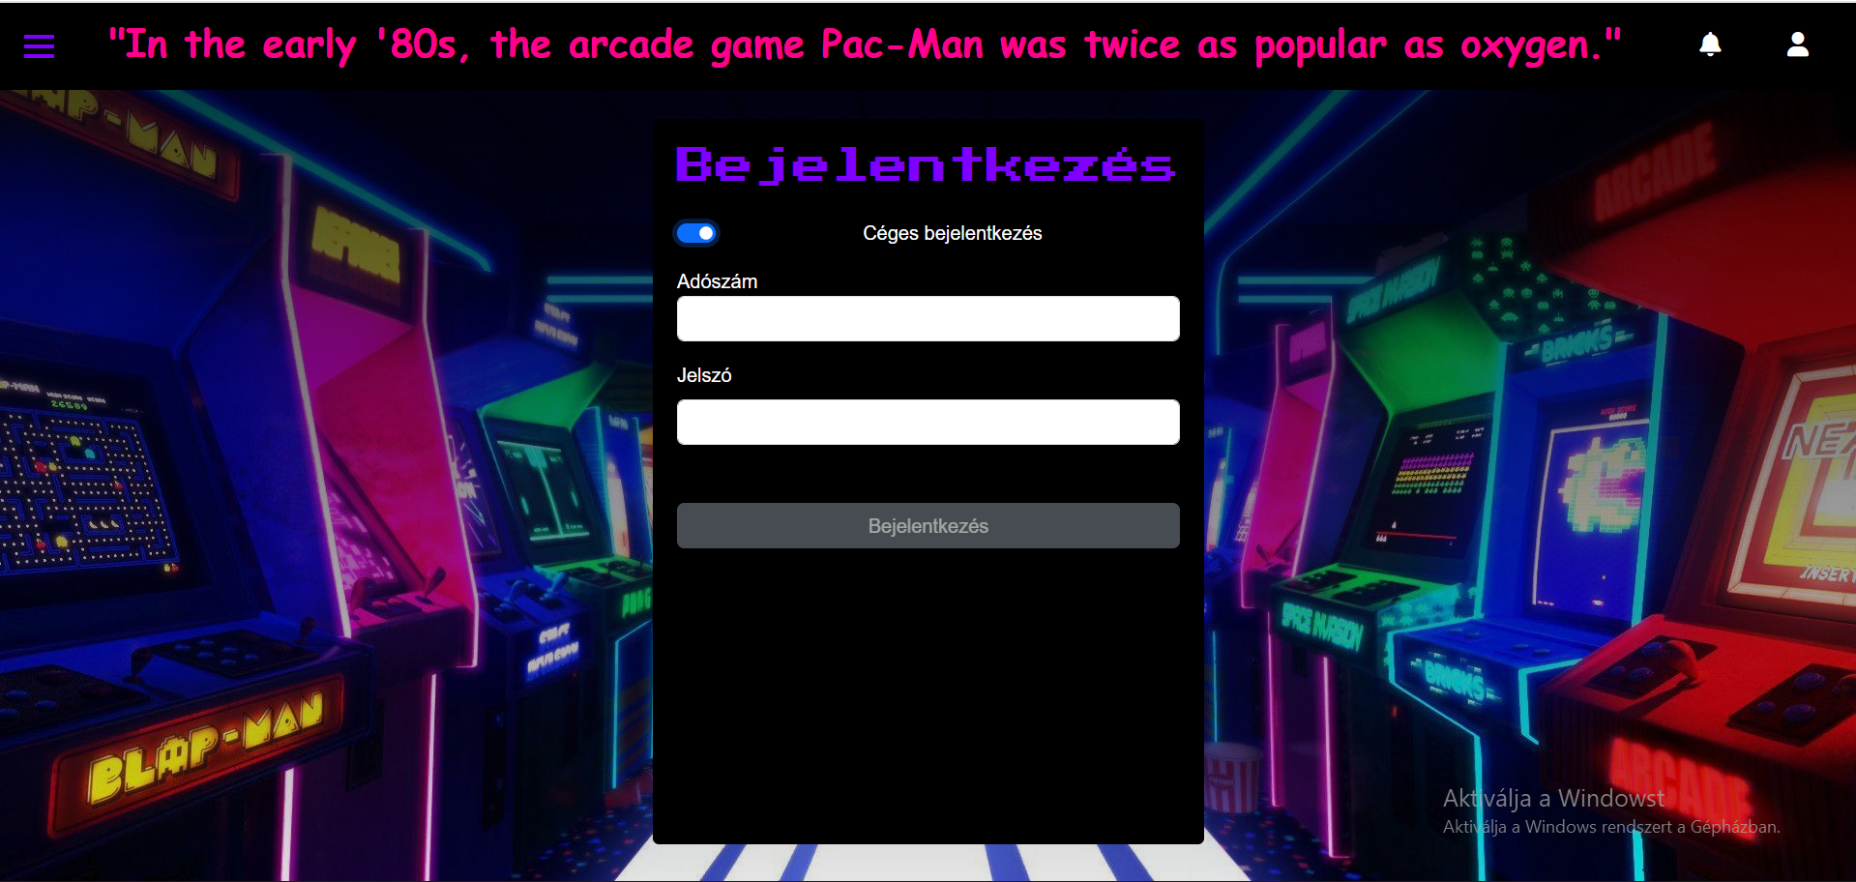

Profil

Bejelentkezés után a navbar (vagy a képernyő) jobb felső sarkában található profil iconra kattintva a lenyíló menü megváltozott. Most már “regisztráció” és “bejelentkezés” helyett “profil” és “kijelentkezés” található. A profil gombra kattintva a profilunknál találjuk magunkat. Itt a felhasználók és a cégek is mást fognak látni. Kezdjük elsőnek a felhasználók szemszögéből. Itt a lap tetején a “Profil” felirat alatt található kettő előre megadott profilkép amiből tudunk választani ami a kiválasztása után a navbarban lévő profil icont fogja lecserélni ezzel is egy kicsit jobban személyre lehet szabni a weboldalt. Ez alatt található három beviteli mező. Az elsőben a felhasználó a teljes nevét tudja megadni, a vezetéknevet és keresztnevet egy szóközzel kell elválasztani és úgy megadni. Ezután jön az életkor megadása opció viszont itt születési dátum helyett csak az életkort kell megadni, ami egy 12-től 116-ig tartó skálán belül lehet. Utolsó opció ként pedig a telefonszámot lehet beírni viszont ezt szigorúan csak a magyar szabvány alapján (pl. 06 20 123 4567) amit az oldal jelez is. Cégként kicsivel másabb a helyzet, mert itt céges bejelentkezés után a navbarban lévő profil icon egyből megváltozik egy “céges” iconra. Majd a profil oldalon három beviteli mező található: cégjegyzékszám, kapcsolattartó neve és weboldal url-je. A cégjegyzékszámot és a weboldal url-jét csak a példában látható módon lehet megadni, de ezt jelzi is az oldal ha máshogy akarnák megadni. Az oldal alján egy mentés gomb található amivel menti tudjuk a változtatásokat.

Konzol ismertető

Ezen az oldalon elérhetőek az adott cégek/márkák története. Ha egyre a tizenhárom „kártyából” rákattintunk, akkor egy idővonallal találjuk szemben magunkat. Minden egyes évszámra kattintva az adott év történéseit olvashatjuk el, miközben a háttérben egy ahhoz tartozó képet látunk.

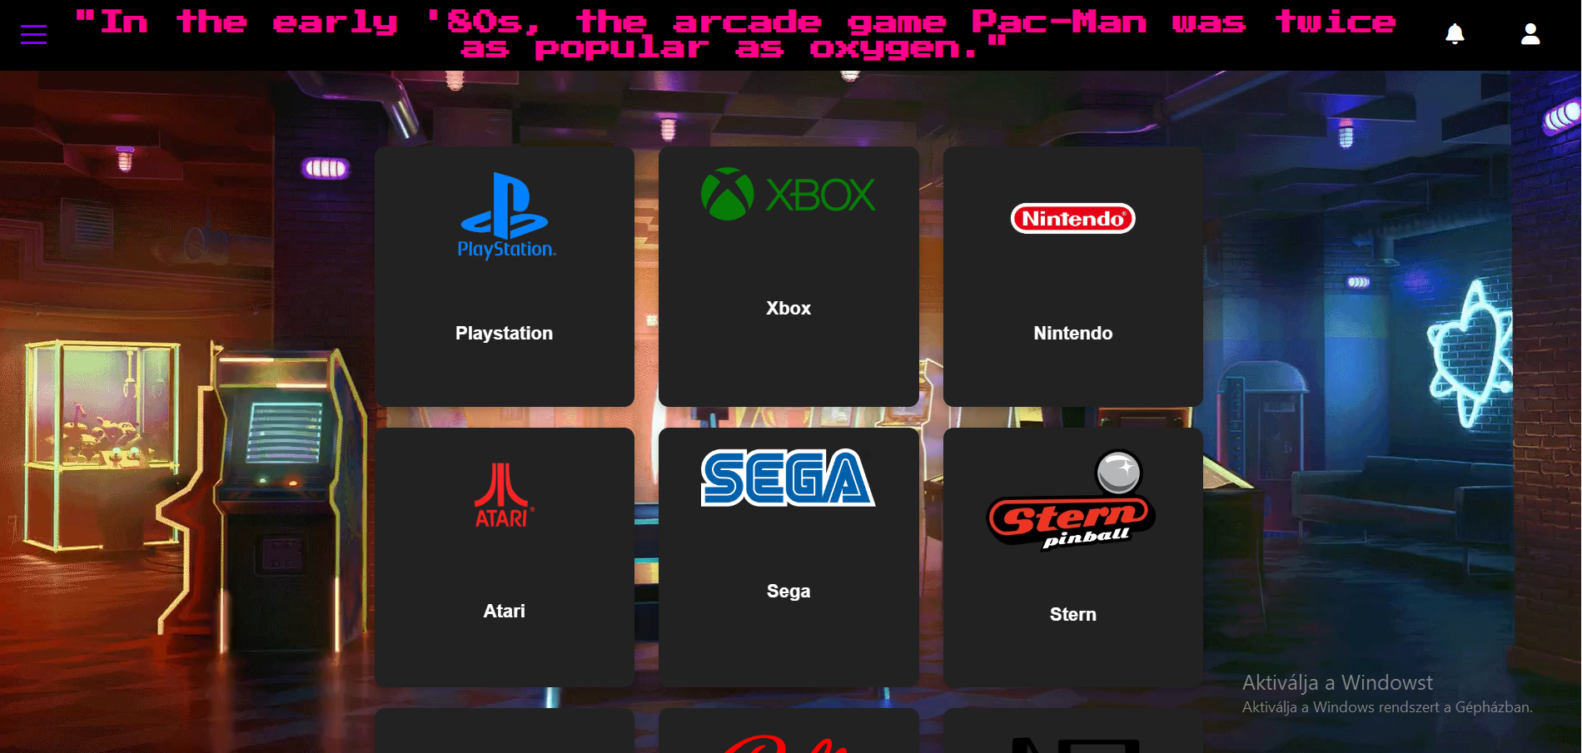

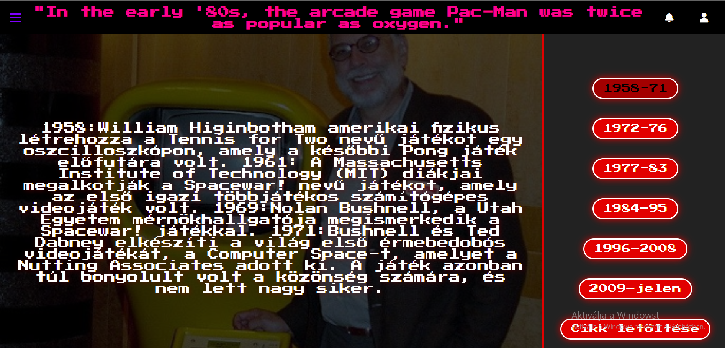

Az évszámok alatt van egy cikk letöltése gomb is, amivel az adott tartalmat egy pdf formátumként letölthetünk. A cikkben plusz információk is vannak és itt az összes forrás is megtalálható.

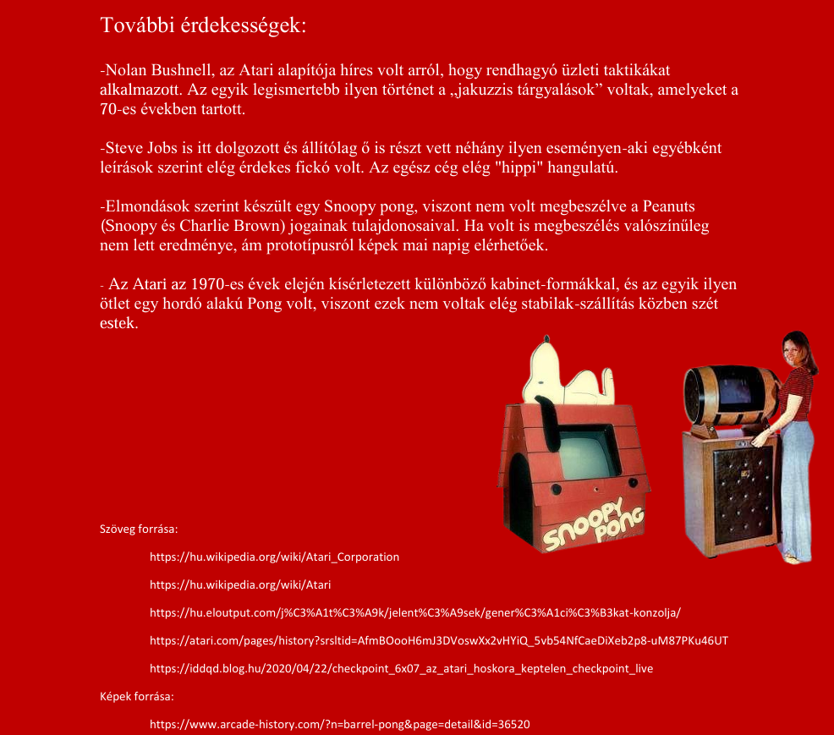

Fórum

A fórum oldalon a jelenlegi videójátékokkal és „Geek” témákkal kapcsolatos híreket láthatjuk, amelyek az Esport1 és a PCGURU videójátékos hírportárról származnak. Minden bejelentkezett felhasználó írhat posztokat és ezekre a posztokra bármely bejelentkezett felhasználó írhat kommentet, azaz hozzászólást. A saját kommentjét és posztját törölheti a felhasználó, viszont ha valaki nincs bejelentkezve akkor nem írhat és nem is törölhet semmit az oldalról.

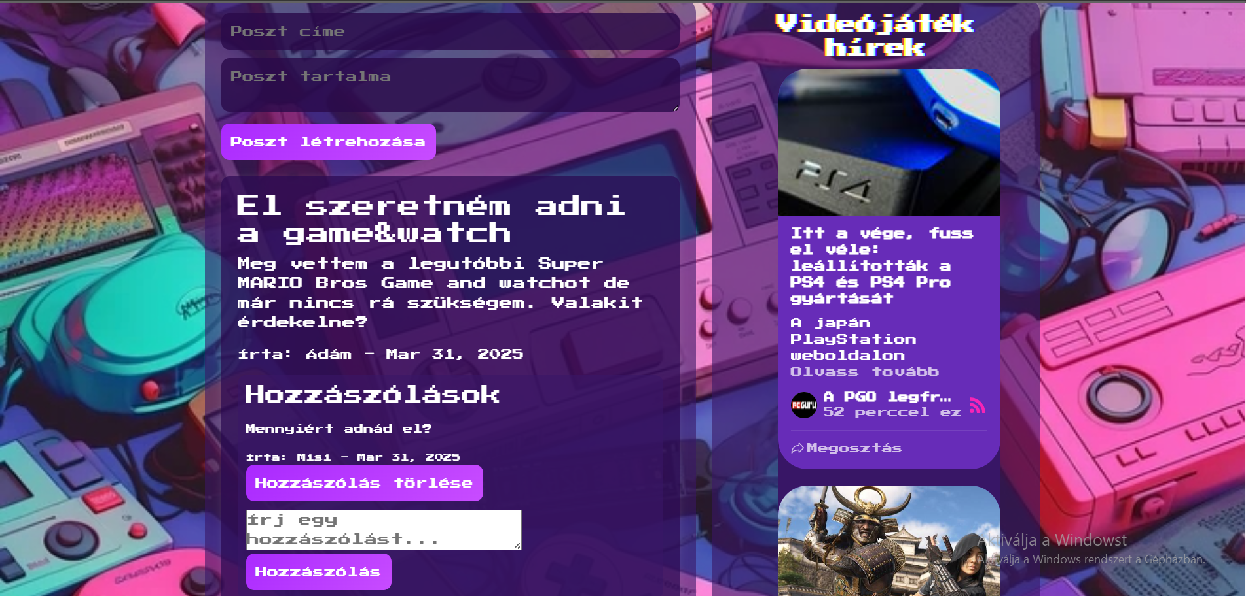

Raktár

A raktárban a felhasználó az oldalon található árkád gépeket, konzolokat és flipper gépeket látja felsorolás szerűen. Ha be van jelentkezve, akkor el tudja menteni saját magának ezeket a gépeket. Ez főleg a videójáték termeket fenntartó cégeknek hasznos, viszont ha az említett általános felhasználó egy gyűjtő, akkor ez számára is kecsegtető lehet.

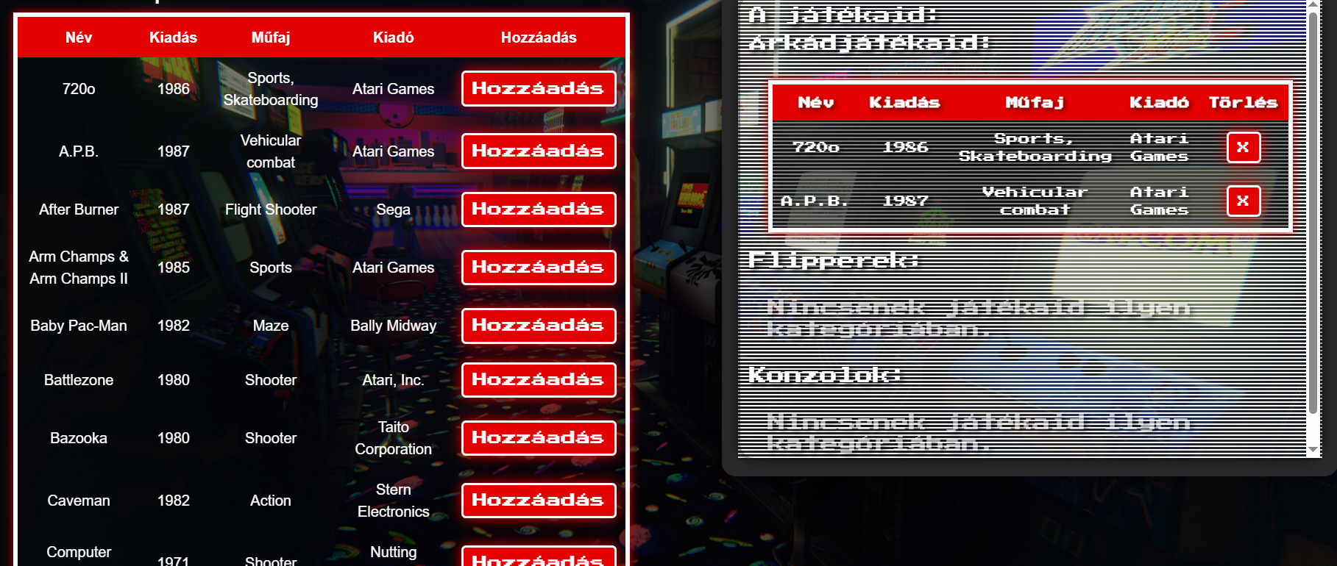  
Paddle Battle

A Paddle Battle nevű aloldalon Mihály Crazygames-re kiadott játéka található (<https://www.crazygames.com/game/paddle-battle>), amely illik a neon színű stílusával az oldal tematikájához. Az oldal egy árkád gép-szerű háttérrel biztosítja a retró élményt is, így a felhasználók jól érezhetik magukat az oldalon. 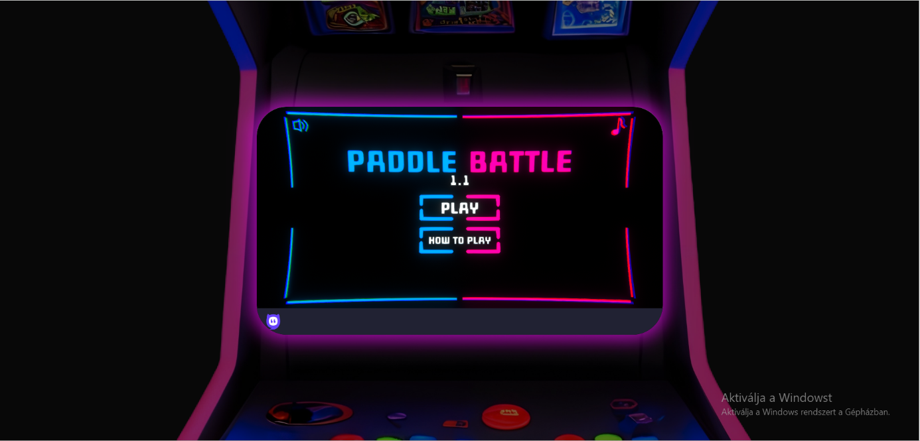

# Fejlesztői Dokumentáció

Használt csoportmunka eszközök bemutatása

A projektünkhöz a modern, nagy népszerűségnek örvendő, és a vizsgakövetelmények által megszabott programokat és eszközöket használtuk.

A projektünk tervezésére a Trello web alapú projekt szervező és menedzselő webalkalmazást használtuk. Itt a már megbeszélt, az előre elképzelt (tervezési fázis alatt megbeszélt) elképzeléseinket/terveinket, részdokumentációinkat tároltuk el.

Projektünk létrehozása, elkészítése közben létrejött kódokat, forrásokat és a README-t GitHubon tároltuk, ami egy felhőalapú tároló szolgáltatás és verziókezelő weboldal. Ennek mi a desktop verzióját használtuk. Ide egyből a kód megírása után fel tudtuk tölteni a munkánkat, egymás munkáját nyomon tudtuk követni és tudtunk bárhonnan bárkinek segíteni ha elakadtunk volna.

Amikor nem a Szent István Katolikus Technikum És Gimnázium falain belül voltunk, mert ott beszéltük meg a feladatunk legnagyobb részét és dolgoztuk ki, akkor általánosan Discordon vagy Instagramon néha néha Messengeren folyt a közvetlen és közvetett kommunikáció is. Ritka esetekben Gmail-en történt még kommunikáció

Back-end

A web-applikáció alapját szolgáló adatbázis, és backend-szerver elkészítésének feladata rám esett (Karsai Mihály Ferenc-re). A dokumentum alábbi részében részletesen át fogom vezetni az olvasót, a fent említett rendszer működésén, felépítésén, miközben elmagyarázom a gondolatmenetemet a rendszer kiépítése közben. A dokumentum ezen részének olvasásához és megértéséhez ajánlott a webfejlesztés alapvető ismerete.

Az elkészített Backend architektúrája követi a tradicionális fejlesztési szokásokat, az MVC modellt; Az egész backend struktúra egy „Backend” nevű mappában van elhelyezve, ahol „Controllers”, „Routers”, és „Models” mappák használatával tiszta, és fenntartható kóddal kivitelezzük a szerverrészek közötti kommunikációt, és a kérések küldését, fogadását, az adatbázis fenntartását, abban végzett módosítások végrehajtását és mentését.

## Back-end Használt technológiák

* **Visual Studio Code** (Integrált fejlesztői környezet a programozásra)
* **XAMPP** (adatbáziskezelő rendszer a MySQL szerver futtatására)
* **Postman** (Backend kéréseinek teszteléséhez)
* **GitHub Desktop** (verziókezelő rendszer asztali eléréséhez, és használásához)
* **Node.js** javascript kéréskezelő rendszer,
* **NPM** Node alapú modul kezelő rendszer,
* **bcrypt** modul (jelszók titkosítására),
* **jsonwebtoken** modul (bejelentkezéshez használt tokenek generálásához),
* **dotenv** modul (fejlesztői környezet változóinak könnyebb használatához, mint az adatbázis neve, elérése, stb.),
* **axios** modul (json file-okból a konzolok, arcade gépek, és flipper gépek autómatikus betöltése.)
* **sequelize** modul (adatbázis tábláinak autómatikus létrehozása js model alapján)
* **mysql2** modul (adatbázis nyelv referencia)
* **mariadb** modul (adatbáziskezelő technológia)
* **cors** modul (backend és frontend összeköttetéséhez használt technológia)
* **express** modul (backend-en belüli elérésekhez)
* **http** modul (standard http modul a kérések küldésére, és fogadására)
* **multer** modul (képek feltöltésére, és mentésére)
* **nodemon** modul (a szerver autómatikus újraindulására, minden változtatás után)

## Telepítés, első beindítás, és elindítás

A projekt letöltéséhez szűksége lesz erős internetkapcsolatra. Menjen fel a <https://github.com/MishyPoggu/Projekt13c> oldalra, és töltse le a mappát zip file-ként:

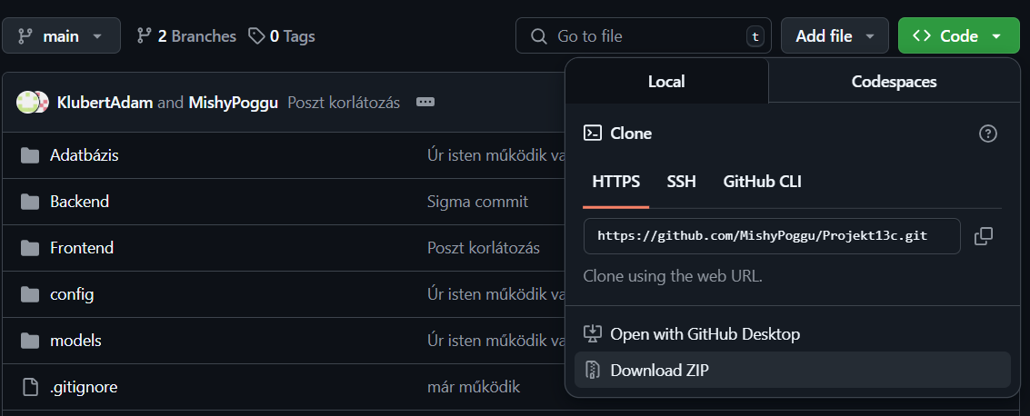

Csomagolja ki a mappát jobb katt-al, és az extract all, vagy kicsomagolás gombra kattintva.

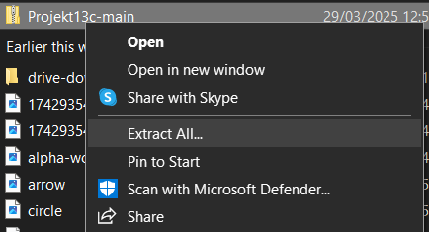

Töltse le, és telepítse a node-ot, a technológia használása miatt. A webapplikációnk nem indul el nélküle. Vagy a terminálba írja be a következő kódot, vagy töltse le a hivatalos oldalról: <https://nodejs.org/en/download>

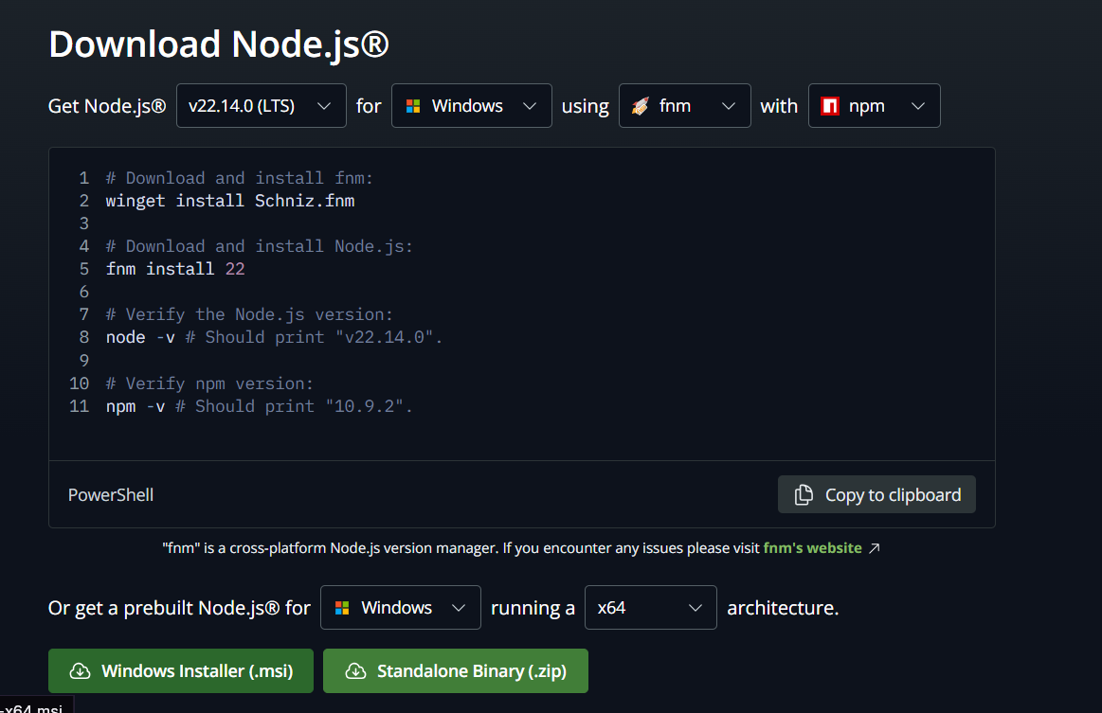

A következő lépéshez szűksége lesz egy IDE-re, egy integrált fejlesztői környezetre, ami ez esetben legyen a Visual Studio Code, amit a projekt során mi is használtunk. Töltse le, majd telepítse az alkalmazást, ha még nincs az eszközén. A hivatalos oldal: <https://code.visualstudio.com>

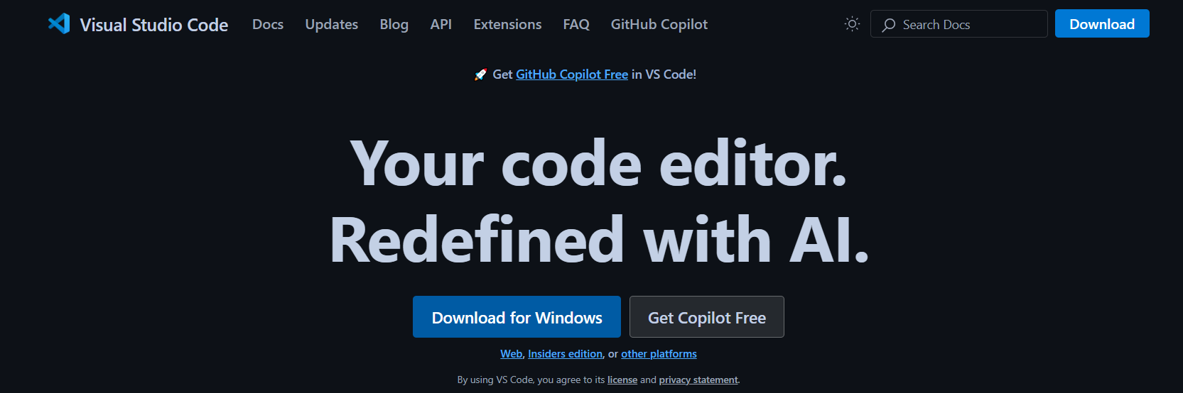

Nyissa meg a fejlesztői környezetet, majd menjen rá a file > open folder gombra a bal felső sarokban. Ez után navigáljon abba a mappába ahova letöltötte a projektet, és dupla kattintással, vagy egyszeri kattintással, és a „select folder” gombbal nyissa meg.

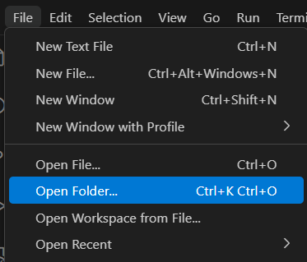

Miután meggyőződött róla, hogy a projekt mappája megnyílt nyisson egy új terminált **Ctrl+Shift+Ö**-vel, és navigáljon a backend mappába cd backend paranccsal.

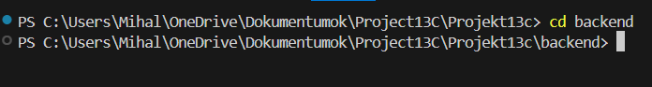

Ez után töltse le a megfelelő backend modulokat npm i paranccsal.

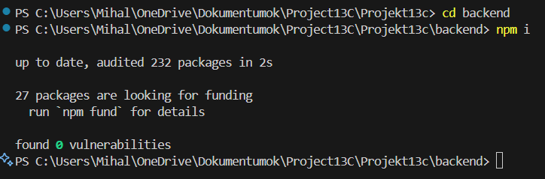

Ha már le vannak töltve a modulok, valami ehhez hasonló választ fog kapni. A következő lépéshez töltse le a XAMPP nevű adatbázis kezelő alkalmazást a hivatalos oldaláról: <https://www.apachefriends.org>

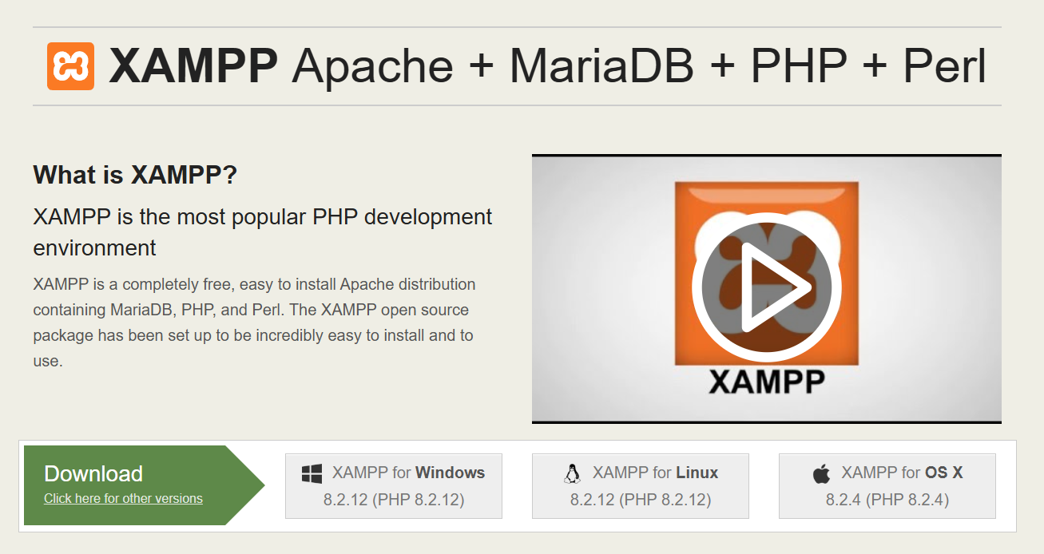

Ezt az alkalmazást telepítés után nyissa is meg, és indítsa el rajta az sql, valamint apache servereket. Ez a program biztosítja a backend kommunikációját az adatbázissal, valamint futtatja az adatbázist lokális szerveren.

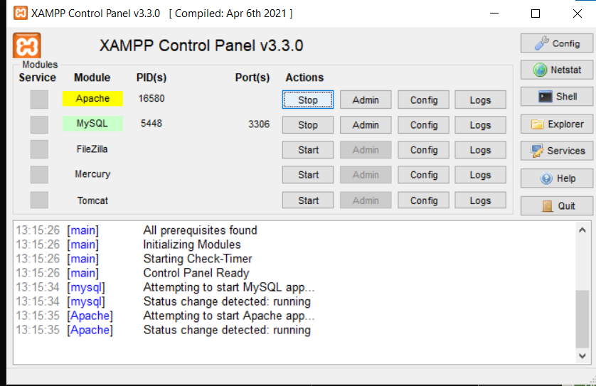

Mivel először futtatjuk a szervert, valószínüleg nem létezik még az ön gépén az adatbázis. Menjen rá a MySQL admin gombra, hogy megnyissa a localhost-on futó adatbáziskezelő felületet. Valami ehhez hasonlót kéne látnia:

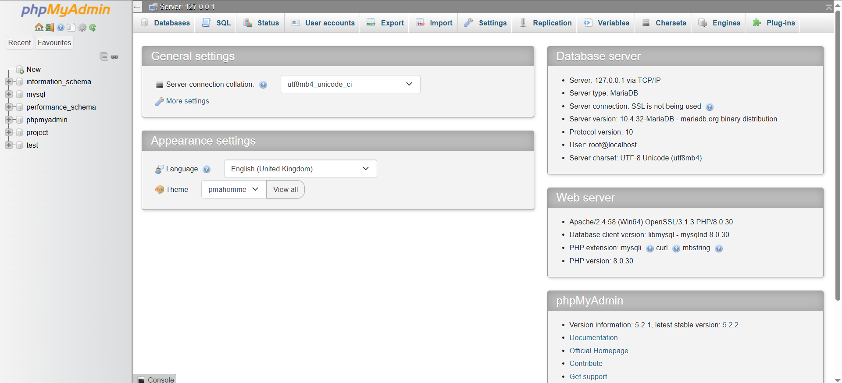

Ha még nem létezik az adatbázisa „project néven”, hozzon egyet létre a New, vagy Új gombbal oldalt:

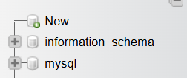

Itt project néven hozza létre az adatbázist, majd nyomjon a Create, létrehozás gombbra:  
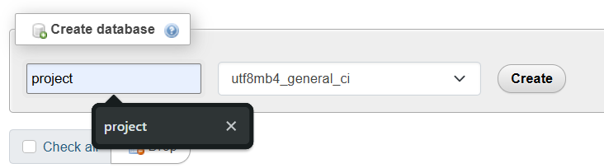

Az új project nevű adatbázis SQL részébe írjuk be a következő SQL kódot, ami azt teszi lehetővé, hogy a config.js-ben megadott adatokkal ténylegesen hozzáférjen az adatbázishoz a szerverünk:

CREATE USER 'admin'@'localhost' IDENTIFIED BY 'admin';

GRANT ALL PRIVILEGES ON *.* TO 'admin'@'localhost' WITH GRANT OPTION;

FLUSH PRIVILEGES;

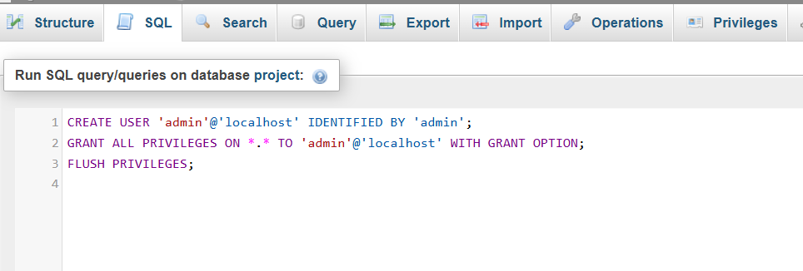

Ezt futtasuk is le a „Go” vagy Indítás gombbal. Ha nem kaptunk hibát menjünk a következő lépésre. Első lefuttatáskor kommenteljük ki a következő kódot app.js-be backenden belül:

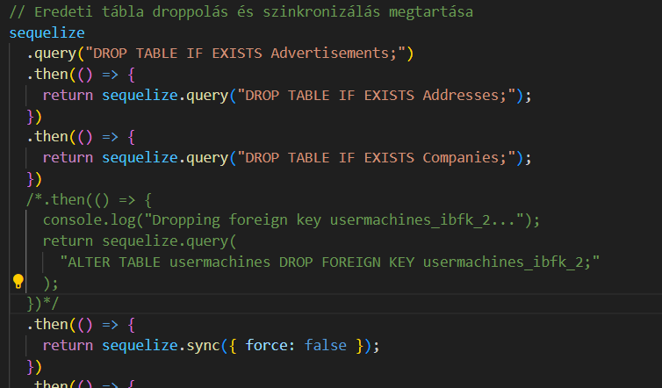

Az admin panelt bezárhatjuk, és lépjünk vissza Visual Studio Code-ba. Insítsuk el a backend szervert a következő parancsok egyikével:  
  
nodemon app.js

VAGY

npx nodemon app.js

VAGY

node app.js

VAGY

npm start

Ha minden jól sikerült az „All tables created successfully!” üzenet fogad minket.

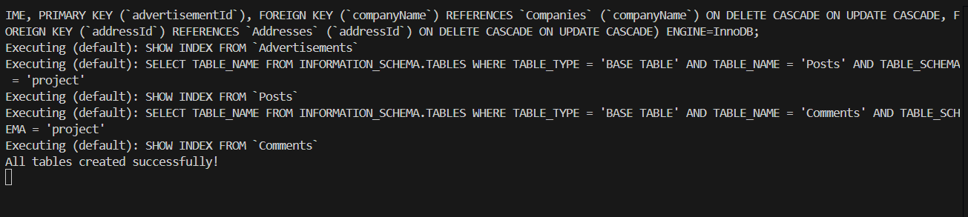

Ez után futtassuk le megint a kikommentelt rész kódda alakításával:

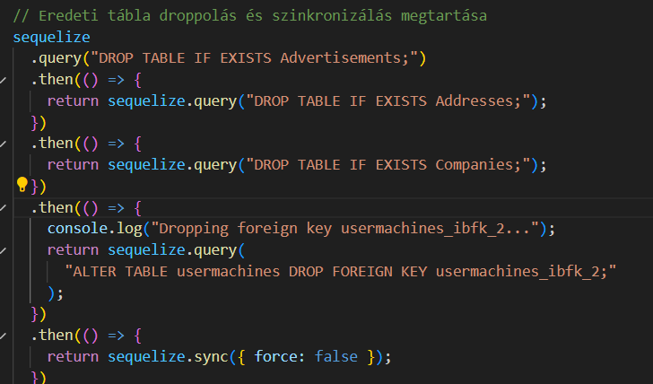

Elvileg nem kéne hibát kapnunk, ha addig minden lépést sikeresen teljesítettünk, viszont ha ön mégis hibát észlel keressen fel minket, segítünk a megoldásában. Következő lépésként futtassuk le a frontend angular szervert is. Nyissunk egy új terminált Ctrl+Shift+Ö billentyűkombinációval, és lépjünk be a frontend mappába az alábbi terminálba írt kóddal: cd frontend/project

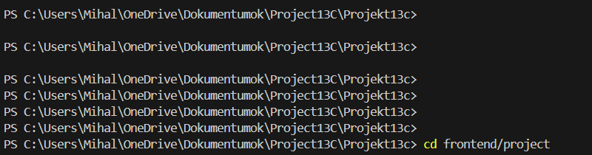

Ez után töltsük le a megfelelő modulokat npm i -vel, mint már azt tettük korábban, és futtassuk le a szervert a következő paranncsal: ng serve --open

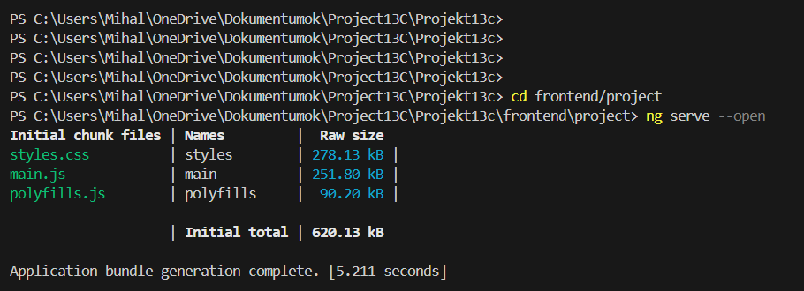

Ehhez hasonló üzenetnek kéne fogadnia minket, ami után az oldalunknak meg is kéne nyílnia.

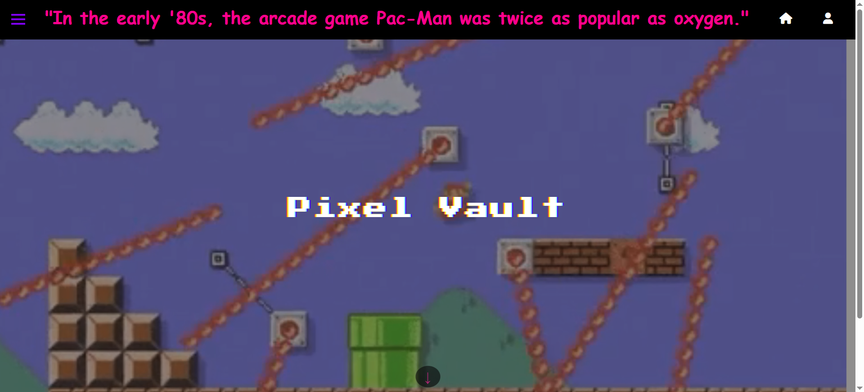

Ha ezt az oldalt látja a böngészője ablakában, akkor végeztünk is a webapplikáció telepítésével, és első elindításával. Későbbiekben elég a XAMPP-on belüli apache és MySQL szerverek elindítása, és a két terminálon belül külön külön elindítani a front- és backendet.

# Hiba- és sikerüzenetek kezelése

A legegyszerűbb fontosabb mappa, amit bővebben ki tudnék fejteni, az a „Response” nevű ’Válasz’ mappa lenne. Ez talán az egyetlen, ami nem konvencionális a struktúránk felépítésében, de a működése egészen egyszerű, használata kényelmes. Minden kérés küldésekor generálódik egy siker, vagy egy hiba üzenet, valamint egy hibakód is. Ez alapján tudunk a felhasználónak visszajelzést adni a kérésük eredményéről.

Viszont a fejlesztés során észrevettem, hogy a „Controllers” mappa, ahol a kéréseket, és lekérdezéseket kezeljük egyre-egyre nehezebben fenntartható volt. Egy dolog ami különösen kitűnt a tömegből az volt, hogy minden alkalommal amikor új választ írtam (vagy siker, vagy hiba kóddal és üzenettel) új hibaüzenetet kellett írni minden esetre, amiket többször újra kellett használni. Például: „Adatok lekérdezése sikertelen volt.”, „Bejelentkezés sikeres volt.”, „Ismeretlen hiba történt.”, stb. Nagyon hamar kialakultak ezeknek az üzeneteknek különböző verzióik, kisebb elírások, kicsit eltérő szóhasználatok, stb, mivel mindegyik hiba, és siker üzenetet abban a pontban írtam meg, amikor a kérést is.

Ennek a procedúrának a lebonyolításához, egyszerűsítéséhez és konzisztensebbé tevése igényében a „Response” mappa egy msg.js és egy uzn.js file-t tartalmaz. A(z) msg.js (message) az angol hiba/siker üzenetek fenntartásáért felelős, amíg az uzn.js (üzenet) a magyar verzióért felelős. A felépítésük ugyanaz, hogy a controller file-okban elég legyen beimportálni az uzn.js-t és a(z) msg.js-t, majd hasonló módon lekérdezni. A hiba/siker üzenetek így megváltoznak:  
  
Az alábbiról:  
„message”: „An unknown error has occurred.”;  
„üzenet”: „Egy ismeretlen hiba merült fel.”;  
  
A következőre:  
„message”: msg.user.failure.unknown;  
„üzenet”: uzn.user.failure.unknown;

Az alábbi megoldás sokkal gyorsabbá tette a hiba/siker üzenet küldési folyamatot.

# Adatbázis felépítése

A következő, szintén egyszerű mappa a „Models”, modellek mappa, ami az adatbázis tábláit tartalmazza. A backend során egyetlen egy sor SQL kódot sem írtam, hanem sequelize, és mysql2 modulokkal konvertáltam a javascript kódot modulokon belül futási időben SQL-é. A Models mappa tehát csak javascript-esített SQL táblákat tárol a „project” adatbázishoz. A következőkben részletezem a különböző táblák felépítését.

## Users.js

Az első a Users.js model, ami a felhasználó adatait tárolja. 3 alapvető adata van (az id-n kívülÍ) egy felhasználónak, a neve, az e-mail címe, és a jelszavának a hash-e (vagyis a kódolva eltárolt jelszava). Ebből mindhárom kötelezően kitöltendő mező. Az e-mail címnek követnie kell a megszokott e-mail cím formátumot, amit a modul kezel is (pl. [pistike123@gmail.hu](mailto:pistike123@gmail.hu)), ez a mező „unique” (egyedi), tehát nem szerepelhet az adatbázisban két felhasználó ugyanazzal az e-mail címmel. Hasonlóan egyedi a felhasználónév is, ami az e-mail címhez hasonlóan használható bejelentkezéshez.

A kötelező mezőkön kívül tárolunk még opcionális adatokat. Például minden felhasználónak van egy isAdmin (admin-e) mezeje, ami alapvetően hamis, de szerver-oldalról bárki adminná tehető. Ezen kívül életkort, és telefonszámot is tárolunk, amit a felhasználó saját maga állít be magának, ha akar. Ez az utóbbi két mező tulajdonképpen jelentéktelen, mivel az oldal egyik része sem változik meg ezeknek az adatoknak a módosulásán.

Érdekesség megjegyezni, hogy nekünk sok hibánk akadt abból, hogy a felhasználó táblában (és később a céges táblában is) a jelszót, mint passwordHash tároltam, és kéréseknél is passwordHash argumentumot várt a backend controllerem, ami sok fejfájást okozott a middle-end-en dolgozó személyünknek.

const { DataTypes } = require("sequelize");

const connections = require("../Connections/connections");

const Users = connections.define("User", {

  userId: {

    type: DataTypes.INTEGER,

    autoIncrement: true,

    primaryKey: true,

  },

  username: {

    type: DataTypes.STRING,

    unique: true,

    allowNull: false,

  },

  email: {

    type: DataTypes.STRING,

    allowNull: false,

    unique: true,

    validate: {

      isEmail: true,

    },

  },

  passwordHash: {

    type: DataTypes.STRING,

    allowNull: false,

  },

  age: {

    type: DataTypes.INTEGER,

    allowNull: true,

  },

  phoneNumber: {

    type: DataTypes.STRING,

    allowNull: true,

  },

  isAdmin: {

    type: DataTypes.BOOLEAN,

    defaultValue: false,

  },

}, {

  timestamps: true,

  tableName: "Users",

});

module.exports = Users;

## Token.js

Ez talán a legegyszerűbb tábla az adatbázisban, egyszerűen a felhasználók által bejelentkezéshez használt tokeneket tárolja. A tokenek a szerver által (jsonwebtoken modullal) generált hosszú kódsorok, ami amíg él a felhasználó bejelentkezve marad. Nálunk jelenleg (ha az olvasás idejéig meg nem változik) 2 óráig tart egy felhasználói token.

const { DataTypes } = require("sequelize");

const connections = require("../Connections/connections");

const Token = connections.define(

  "Token",

  {

    id: {

      type: DataTypes.INTEGER,

      autoIncrement: true,

      primaryKey: true,

    },

    userId: {

      type: DataTypes.INTEGER,

      allowNull: false,

      references: {

        model: "Users",

        key: "userId",

      },

      onDelete: "CASCADE",

    },

    token: {

      type: DataTypes.STRING,

      allowNull: false,

    },

    loginAt: {

      type: DataTypes.DATE,

      allowNull: false,

    },

    expiresAt: {

      type: DataTypes.DATE,

      allowNull: false,

    },

  },

  {

    timestamps: true,

    tableName: "Tokens",

  }

);

module.exports = Token;

## Consoles.js, ArcadeMachines.js, PinballMachines.js, UserMachines.js

Ezt a hármat egybe vettem, mert a szerepük hasonló. A játékgépeket külön táblákba tároljuk típusuktól függően (nem mintha túl nagy jelentősége lenne a típusuknak, csak egészen egyszerűen így lettek kigyűjtve eredetileg az adatok, tehát különböző táblákra szedtem szét őket.). Itt olyan adatokat tárolunk, mint a név, kiadó, kiadási év, és még esetleg „genre”-t (játék típust).

Ezeket a raktár rész lekérdezi, és kilistázza, valamint hozzá lehet fűzni felhasználókhoz, kb mint egy „könyvtár” rendszer, amivel felhasználók tudják jelezni, hogy ez megvan nekik, vagy esetleg, hogy ezt akarják.

// Consoles.js

const { DataTypes } = require("sequelize");

const connections = require("../Connections/connections");

const Consoles = connections.define("Console", {

  id: {

    type: DataTypes.INTEGER,

    autoIncrement: true,

    primaryKey: true,

  },

  name: {

    type: DataTypes.STRING,

    unique: true,

    allowNull: false,

  },

  release: {

    type: DataTypes.INTEGER,

    allowNull: false,

  },

  publisher: {

    type: DataTypes.STRING,

    allowNull: false,

  },

}, {

  timestamps: true,

  tableName: "Consoles",

});

module.exports = Consoles;

## Posts.js, Comments.js

Minden felhasználónak lehetősége van posztolni, ez egy saját nevéhez hozzákötött közleményt hoz létre, amit elment az adatbázis, dátummal együtt. Ez egy címet, tartalmat, dátumot, és a felhasználó nevét tartalmazó tábla. Ez alatt bármilyen felhasználó kommentelhet.

A kommentek hasonlóan működnek a postokhoz, viszont nincs semmilyen cím adat eltárolva róluk, csak tartalom. Minden felhasználónak lehetősége van még a posztját vagy kommentjét kitörölni, viszont az admin típusú felhasználók képesek bármilyen kommentet vagy posztot kitörölni.

## Companies.js

A cégeknek is lehetősége van bejelentkezni, itt viszont sokkal több adatot tárolunk mint a felhasználókról. companyName (cég neve), registrationNumber (a cég regisztrációs száma), taxNumber (a cég adószáma), contactPerson (összekötő személy), contactEmail (céges email cím, csak azért ilyen néven van tárolva, mert általába egy cégnek nem csak egy van, de itt csak egy szűkséges), passwordHash (a jelszó kódolt változata), és a websiteUrl (weboldaluk linkje).

Ezek közül viszont a regisztrációhoz kötelező mezők csak a taxNumber, companyName, contactEmail, és a passwordHash. A többit tetszés szerint meg lehet adni az „update” kérésen keresztül.

## Addresses.js

Minden cég tetszőlegesen megadhat annyi „address” (helyszínt), amennyit akar, vagy amennyi van neki. Ebbe a táblába minden ehhez kötődő adatot tárolunk, név szerint a házszámot, várost, irányítószámot, régiót és országot. Ezek a címek azért fontosak, mert ezen helyszínek egyikéhez fog kötődni a hirdetés, amit kiraknak.

## Advertisements.js

Minden cég ki tud tenni tetszőlegesen bármennyi hirdetést, amik mindegyik helyszínhez kötött (akár egy helyszínhez több hirdetés is kötődhet). Ezekhez leírás, és egy kép is tartozik, amit a cég feltölthet, és a backendbe eltárolunk.

Ezek a hirdetések könnyebb megtalálást jelentenek a felhasználóknak, akik ezekkel a gépekkel/játékokkal szeretnének játszani, a cégeknek pedig bevételt jelenthetnek.

## Index.js

Ez talán a legbonyolultabb része az egész modell szerkezetnek. Ebben a file-ban van eltárolva az összes összeköttetés, és itt vannak kiépítve a has-many, many-to-many, és belongs-to kapcsolatok táblák között. A felhasználók és tokenek között has-many — belongs-to kapcsolat van, ami azt jelenti, hogy egy felhasználónak bármennyi bejelentkezési tokenje lehet, de egy token mindig csak egy felhasználóhoz tartozik.

A cégek és helyszínek között szintén has-many — belongs-to kapcsolat van, mivel egy cégnek is annyi helyszíne lehet amennyit beállít, de egy helyszín csak egy céghez tartozhat. Hasonló okok miatt a cégek és hirdetések között is ugyanez az összeköttetés van.

A felhasználók és posztok, valamint kommentek között szintén has-many — belongs-to van.

A felhasználók és a játékgépek, flippergépek, valamint konzolok között viszont many-to-many kapcsolat van, mivel akármelyik gépet birtokolhatja akármelyik felhasználó, bármelyik felhasználónak lehet akármennyi ilyen gépe. Index.js és minden összekötése:

const connections = require("../Connections/connections");

const Users = require("./users");

const Token = require("./token");

const UserMachines = require("./usermachines");

// Ezeknek az értéke nem fog változni, csak a szerveren tárolni kell őket

const ArcadeMachines = require("./arcademachines");

const Consoles = require("./consoles");

const PinballMachines = require("./pinballmachines");

// Céges dolgok

const Addresses = require("./addresses");

const Advertisements = require("./advertisements");

const Companies = require("./companies");

// Posztok és kommentek (új)

const Posts = require("./posts");

const Comments = require("./comments");

// Gépek hozzákötése a felhasználókhoz

Users.belongsToMany(ArcadeMachines, {

  through: UserMachines,

  foreignKey: "userId",

  otherKey: "name",

});

ArcadeMachines.belongsToMany(Users, {

  through: UserMachines,

  foreignKey: "name",

  otherKey: "userId",

});

Users.belongsToMany(Consoles, {

  through: UserMachines,

  foreignKey: "userId",

  otherKey: "name",

});

Consoles.belongsToMany(Users, {

  through: UserMachines,

  foreignKey: "name",

  otherKey: "userId",

});

Users.belongsToMany(PinballMachines, {

  through: UserMachines,

  foreignKey: "userId",

  otherKey: "name",

});

PinballMachines.belongsToMany(Users, {

  through: UserMachines,

  foreignKey: "name",

  otherKey: "userId",

});

Users.hasMany(Token, { foreignKey: "userId" });

Token.belongsTo(Users, { foreignKey: "userId" });

// Gépek hozzáfűzése

Users.hasMany(ArcadeMachines, { foreignKey: "userId" });

Users.hasMany(Consoles, { foreignKey: "userId" });

Users.hasMany(PinballMachines, { foreignKey: "userId" });

Advertisements.belongsTo(Addresses, {

  foreignKey: "addressId",

  targetKey: "addressId",

  onDelete: "CASCADE",

});

Addresses.hasMany(Advertisements, {

  foreignKey: "addressId",

  sourceKey: "addressId",

  onDelete: "CASCADE",

});

Advertisements.belongsTo(Companies, {

  foreignKey: "companyName",

  targetKey: "companyName",

  onDelete: "CASCADE",

});

// Új összekötések posztokhoz és kommentekhez

Posts.belongsTo(Users, { foreignKey: "userId" });

Comments.belongsTo(Users, { foreignKey: "userId" });

Comments.belongsTo(Posts, { foreignKey: "postId" });

module.exports = {

  connections,

  ArcadeMachines,

  Consoles,

  PinballMachines,

  Users,

  Token,

  Companies,

  Advertisements,

  Addresses,

  Posts,

  Comments,

  UserMachines,

};

# A frontend kéréseinek kezelése

A frontendből kölönböző kérések során adatokat le lehet kérdezni, kitörölni, és módosítani az adatbázisban. Az ilyen kéréseket a lenti adatbázisban fogom részletezni.

## userController.js

|  |  |  |  |
| --- | --- | --- | --- |
| **URL** | **HTTP Protokol** | **Leírás** | **Válaszlehetőségek** |
| /users — szülő útvonal |  |  |  |
| / | GET | Lekérdezi az összes felhasználót és az adataikat | **200 Siker**: [felhasználók]  **500 Szerverhiba**: *uzn.users.failure.fetcherror*: Hiba történt a felhasználók lekérdezése közben |
| /get | GET | Lekérdez egy felhasználót id, név, vagy email alapján | **404 Nem található**: *uzn.user.failure.idnotfound*: Nem lehetséges a felhasználó lekérdezése, nézze meg, hogy helyes adatokat adott-e meg.  **200 Siker**: [felhasználó]  **500 Szerverhiba**: *uzn.user.failure.unknown*: Hiba történt, próbálja újra később. |
| /register | PUT | Egy új felhasználót hoz létre az adatbázisban beaállított email-lel, a megadott felhasználónévvel, email címmel, és jelszóval | **400 Formátumhiba**: *uzn.data.failure.loginunfilled*: A felhasználónév, email, és jelszó megadása kötelező.  **409 Konfliktus**: *msg.user.failure.emailtaken*, *msg.user.failure.nametaken*: Ez a felhasználónév/email már használatban van  **201 Sikeres létrehozás**: *uzn.user.success.registered*: Felhasználó sikeresen regisztrálva.  **500 Szerverhiba**: *uzn.data.failure.unknown*: Hiba történt, próbálja újra később. |
| /login | POST | Egy létező felhasználót bejelentkeztet a fiókjába, token generálása közben | **400 Formátumhiba**: *uzn.user.failure.loginunfilled*: A felhasználónév/email és jelszó kitöltése kötelező.  **401 Bejelentkezési hiba**: *uzn.user.failure.logininvalid*: Érvénytelen e-mail cím/felhasználónév, vagy jelszó  **200 Siker**: *uzn.user.success.loggedin*: Sikeres bejelentkezés!  **500 Szerverhiba**: *uzn.user.failure.unknown*: Hiba történt, próbálja újra később. |
| /remove | DELETE | Kitöröl egy létező felhasználót id, vagy email alapján | **404 Nem található**: *uzn.user.failure.emailnotfound*, *uzn.user.failure.idnotfound*: Felhasználható nem található ilyen id-vel/email címmel  **200 Siker**: *uzn.user.success.deleted*: Felhasználó sikeresen törölve  **400 Formátumhiba**: *uzn.user.failure.idoremail*: Adja meg vagy egy felhasználó id-jét vagy az email címét  **403 Jogtalan hozzáférésihiba**: *uzn.admin.failure.unauthorized*: Hozzáférés megtagadva, admin hitelesítő adatok szűkségesek  **500 Szerverhiba**: *uzn.user.failure.unknown*: Hiba történt, próbálja újra később. |
| /grant-admin | POST | Egy felhasználónak felhasználói-adminisztrátori jogokat ad | **404 Nem található**: *uzn.user.failure.idnotfound*: Nem található felhasználó ilyen id-vel  **200 Siker**: *uzn.user.success.adminUpdated*: Felhasználó sikeresen adminná téve  **500 Szerverhiba**: *uzn.user.failure.unknown*: Hiba történt, próbálja újra később. |
| /update | POST | Egy felhasználó adatainak a szerkesztése, esetleg opcionális adatok megadása | **404 Nem található**: *uzn.user.failure.idnotfound*: Nem található felhasználó ilyen id-vel  **409 Konfliktus**: *uzn.user.failure.nametaken*: Ez a felhasználónév már foglalt  **200 Siker**:  *uzn.user.success.updated*: felhasználó adatai sikeresen frissítve.  **500 Szerverhiba**: *uzn.user.failure.unknown*: Hiba történt, próbálja újra később. |
| /machines/{id} | GET | Egy id által megadott felhasználó hozzáadott gépeinek lekérdezése (pl. console, arcade machine, pinball machine) | **200 Siker**: [Gépek]  **500 Szerverhiba**: *uzn.user.failure.fetcherror*: Nem sikerült a lekérdezés |
| /machines/add | POST | Egy felhasználóhoz hozzáfűz egy megadott gépet | **400 Formátumhiba**: *uzn.user.failure.mfieldmissing*: A következő kötelező mezők hiányoznak: userId, name, machineType  **400 Formátumhiba**: *uzn.user.failure.invalidType*: Érvénytelen gép típus. Az alábbiak közül kell választani: Console, ArcadeMachine, PinballMachine  **404 Nem található**: *msg.user.failure.machinenotfound*: Gép nem található a gép típus listában.  **409 Konfliktus**: *msg.user.failure.machineexists*: Gép már létezik a felhasználó könyvtárában.  **201 Sikeresen hozzáadva**: *msg.user.success.machineadded*: Gép sikeresen hozzáadva a könyvtárhoz  **500 Szerverhiba**: *uzn.user.failure.unknown*: Hiba történt, próbálja újra később. |
| /machines/remove | DELETE | Egy felhasználótól eltávolít egy megadott gépet | **400 Formátumhiba**: *uzn.user.failure.machineunfilled*: Hiányzó kötelező mezők: userId, name  **200 Siker**: *uzn.user.success.machineremoved*: Gép sikeresen eltávolítva a könyvtárból  **404 Nem található**: *uzn.user.failure.machinenotfound*: Gép nem található a gép típus listában.  **500 Szerverhiba**: *uzn.user.failure.unknown*: Hiba történt, próbálja újra később. |
| /profile | PATCH | A két megadott profilkép között váltogat. | **404 Nem található**: *uzn.user.failure.idnotfound*: Nem található felhasználó ilyen id-vel  **200 Siker**: *uzn.user.success.profileupdated*: Profil sikeresen frissítve!  **500 Szerverhiba**: *uzn.user.failure.unknown*: Hiba történt, próbálja újra később. |

## tokenController.js

|  |  |  |  |
| --- | --- | --- | --- |
| **URL** | **HTTP Protokol** | **Leírás** | **Válaszlehetőségek** |
| /tokens — szülő útvonal |  |  |  |
| / | GET | Lekérdezi az összes tokent | **200 Siker**: [Tokenek]  **500 Szerverhiba**: *uzn.token.failure.unknown*: Hiba történt, próbálja újra később. |

## consoleController.js, arcadeMachineController.js, pinballMachineController.js

|  |  |  |  |
| --- | --- | --- | --- |
| **URL** | **HTTP Protokol** | **Leírás** | **Válaszlehetőségek** |
| /consoles, /arcade, /pinball — szülő útvonalak |  |  |  |
| / | GET | Lekérdezi az összes konzolt, arcade gépet, vagy flipper gépet attól függően, hogy melyik útvonalra írtuk be. | **200 Siker**: [gépek]  **500 Szerverhiba**: *uzn.console.failure.fetcherror, uzn.arcade.failure.fetcherror, uzn.pinball.failure.fetcherror*: Nem sikerült a gépek lekérdezése |
| /get | GET | Lekérdez egy gépet id vagy név alapján | **404 Nem található**: *uzn.console.failure.namenotfound, uzn.arcade.failure.namenotfound, uzn.pinball.failure.namenotfound*: Nem található gép ilyen névvel.  **404 Nem található**: *uzn.console.failure.idnotfound, uzn.arcade.failure.idnotfound, uzn.pinball.failure.idnotfound*: Nem található gép ilyen id-vel.  **200 Siker**: [gépek]  **500 Szerverhiba**: *uzn.console.failure.unknown, uzn.console.failure.unknown, uzn.console.failure.unknown*: Hiba történt, próbálja újra később. |
| /add | PUT | Hozzáad egy gépet a megadott táblához | **400 Formátumhiba**: *uzn.data.failure.unfilled*: Mezők nincsenek kitöltve  **409 Konfliktus**: *uzn.console.failure.nametaken*, *uzn.arcade.failure.nametaken*, *uzn.pinball.failure.nametaken*: Már létezik egy gép ezzel a névvel az adatbázisban.  **201 Sikeresen** **létrehozva**: *uzn.console.success.added*, *uzn.arcade.success.added, uzn.pinball.success.added*: Gép sikeresen létrehozva  **500 Szerverhiba**: *uzn.console.failure.unknown, uzn.console.failure.unknown, uzn.console.failure.unknown*: Hiba történt, próbálja újra később. |
| /addMultiple | PUT | Hozzáad bármennyi gépet a megadott táblához | **400 Formátumhiba**: *uzn.console.failure.invalidformat, uzn.arcade.failure.invalidformat,* *uzn.pinball.failure.invalidformat*: Nincs megadva gép, vagy érvénytelen formátum.  **400 Formátumhiba**: *uzn.console.failure.unfilled*, *uzn.arcade.failure.unfilled*, *uzn.pinball.failure.unfilled*: Minden géphez szükséges egy név, megjelenési év és kiadó.  **409 Konfliktus**: *uzn.console.failure.thisnametaken(name)*, *uzn.arcade.failure.thisnametaken(name), uzn.pinball.failure.thisnametaken(name)*: Már létezik gép a következő névvel: ${gép neve}.  **201 Sikeresen hozzáadva**: *uzn.console.success.addedall, uzn.arcade.success.addedall, uzn.pinball.success.addedall*: Az összes gép sikeresen létrehozva!  **500 Szerverhiba**: *uzn.console.failure.unknown, uzn.console.failure.unknown, uzn.console.failure.unknown*: Hiba történt, próbálja újra később. |
| /update | PATCH | Módosít egy létező gépet | **400 Formátumhiba**: *uzn.console.failure.idrequired, uzn.arcade.failure.idrequired, uzn.pinball.failure.idrequired*: Gép id szükséges.  **404 Nem található**: *uzn.console.failure.notfound, uzn.arcade.failure.notfound, uzn.pinball.failure.notfound*: Gép nem található!  **409 Konfliktus**: *uzn.console.failure.nametaken, uzn.arcade.failure.nametaken, uzn.pinball.failure.nametaken*: Már létezik egy gép ezzel a névvel az adatbázisban.  **200 Siker**: *uzn.console.success.updated*, *uzn.arcade.success.updated, uzn.pinball.success.updated*: Gép sikeresen frissítve!  **500 Szerverhiba**: *uzn.console.failure.unknown, uzn.console.failure.unknown, uzn.console.failure.unknown*: Hiba történt, próbálja újra később. |
| /remove | DELETE | Kitöröl egy gépet a megadott adatbázisból | **404 Nem található**: *uzn.console.failure.namenotfound, uzn.arcade.failure.namenotfound, uzn.pinball.failure.namenotfound*: Nem található gép ilyen névvel.  **200 Siker**: *uzn.console.success.deleted*, *uzn.arcade.success.deleted, uzn.pinball.success.deleted*: Gép sikeresen törölve!  **404 Nem található**: *uzn.console.failure.idnotfound, uzn.arcade.failure.idnotfound, uzn.pinball.failure.idnotfound*: Nem található gép ilyen id-vel.  **400 Formátumhiba**: *uzn.console.failure.idorname, uzn.arcade.failure.idorname, uzn.pinball.failure.idorname*: Adjon meg vagy egy gép id-t, vagy egy nevet.  **403 Jogtalan hozzáférésihiba**: *uzn.admin.failure.unauthorized*: Hozzáférés megtagadva, admin hitelesítő adatok szűkségesek  **500 Szerverhiba**: *uzn.console.failure.unknown, uzn.console.failure.unknown, uzn.console.failure.unknown*: Hiba történt, próbálja újra később. |

## postController.js

|  |  |  |  |
| --- | --- | --- | --- |
| **URL** | **HTTP Protokol** | **Leírás** | **Válaszlehetőségek** |
| /posts — szülő útvonal |  |  |  |
| / | GET | Lekérdezi az összes eltárolt posztot | **200 Siker**: [posztok]  **500 Szerverhiba**: *uzn.user.failure.fetcherror*: Hiba történt a lekérdezés közben. |
| /{id} | GET | Lekérdez egy posztot id alapján | **404 Nem található**: *uzn.post.failure.notfound*: A poszt nem található.  **200 Siker**: [poszt]  **500 Szerverhiba**: *uzn.user.failure.unknown*: Hiba történt, próbálja újra később |
| /create | POST | Hozzáad egy új posztot a megadott id-jű felhasználóhoz. | **400 Formátumhiba**: *uzn.data.failure.unfilled*: Rossz formátum.  **201 Sikeresen létrehozva**: *uzn.post.success.created*: Poszt sikeresen létrehozva.  **500 Szerverhiba**: *uzn.user.failure.unknown*: Hiba történt, próbálja újra később |
| /{id} | DELETE | Kitöröl egy posztot id alapján | **404 Nem található**: *uzn.post.failure.notfound*: A poszt nem található.  **200 Siker**: *uzn.post.success.deleted*: Poszt sikeresen kitörölve.  **500 Szerverhiba**: *uzn.user.failure.unknown*: Hiba történt, próbálja újra később |

## commentController.js

|  |  |  |  |
| --- | --- | --- | --- |
| **URL** | **HTTP Protokol** | **Leírás** | **Válaszlehetőségek** |
| /comments — szülő útvonal |  |  |  |
| /post/{id} | GET | Lekérdezi az összes kommentet egy poszt alatt. | 200 Siker: [kommentek]  **500 Szerverhiba**: *uzn.user.failure.fetcherror*: Hiba történt a lekérdezés közben. |
| /create | POST | Létrehoz egy poszt alá egy új kommentet | **400 Formátumhiba**: *uzn.data.failure.unfilled*: Rossz formátum.  **201 Sikeresen létrehozva**: *uzn.comment.success.created*: Komment sikeresen létrehozva.  **500 Szerverhiba**: *uzn.comment.failure.unknown*: Hiba történt, próbálja újra később |
| /{id} | DELETE | Kitöröl egy kommentet egy poszt alól. | **404 Nem található**: *uzn.comment.failure.notfound*: A komment nem található.  **200 Siker**: *uzn.comment.success.deleted*: Komment sikeresen kitörölve.  **500 Szerverhiba**: *uzn.comment.failure.unknown*: Hiba történt, próbálja újra később |

companyController.js

|  |  |  |  |
| --- | --- | --- | --- |
| **URL** | **HTTP Protokol** | **Leírás** | **Válaszlehetőségek** |
| /companies — szülő útvonal |  |  |  |
| / | GET | Lekérdezi az összes céget | **200 Siker**: [cégek]  **500 Szerverhiba**: *uzn.company.failure.fetcherror*: Hiba történt a cégek lekérdezése közben |
| /register | PUT | Cégek tudnak regisztrálni, kötelező adatok megadásával | **400 Formátumhiba**: *uzn.data.failure.loginunfilled*: A felhasználónév, email, és jelszó megadása kötelező.  **409 Konfliktus**: *msg.company.failure.emailtaken*, *msg.company.failure.nametaken*: Ez a felhasználónév/email már használatban van  **201 Sikeres létrehozás**: *uzn.company.success.registered*: Cég sikeresen regisztrálva.  **500 Szerverhiba**: *uzn.data.failure.unknown*: Hiba történt, próbálja újra később. |
| /login | POST | Céges bejelentkezés adószámmal | **400 Formátumhiba**: *uzn.company.failure.loginunfilled*: A adószám és jelszó kitöltése kötelező.  **401 Bejelentkezési hiba**: *uzn.company.failure.logininvalid*: Érvénytelen adószám, vagy jelszó  **200 Siker**: *uzn.company.success.loggedin*: Sikeres bejelentkezés!  **500 Szerverhiba**: *uzn.user.failure.unknown*: Hiba történt, próbálja újra később. |
| /add-address | POST | Céges cím hozzáadása mindenféle régió adattal | **400 Formátumhiba**: *uzn.data.failure.unfilled*: Összes mező kitöltése kötelező  **201 Sikeresen hozzáadva**: *uzn.address.success.created*: Cím sikeresen hozzáadva.  **500 Szerverhiba**: *uzn.user.failure.unknown*: Hiba történt, próbálja újra később. |
| /{id}/addresses | GET | Egy cég összes címének lekérdezése | **200 Siker**: [Címek]  **500 Szerverhiba**: *uzn.address.failure.fetcherror*: Hiba történt a cégek lekérdezése közben. |
| /{id}/advertisements | GET | Egy cég összes hírdetésének lekérdezése | **200 Siker**: [Hírdetések]  **500 Szerverhiba**: *uzn.ad.failure.fetcherror*: Hiba történt a hírdetések lekérdezése közben. |
| /update | POST | Egy cég adatainak frissítése, esetleg opcionális adatok hozzáadása. | **404 Nem található**: Company not found  **200 Siker**: Company updated successfully  **500 Szerverhiba**: *uzn.user.failure.unknown*: Hiba történt, próbálja újra később. |
| /{id}/advertisement | POST | Hírdetés hozzáadása, a céghez, és a cég egyik címéhez hozzáfűzése | **400 Feltöltési hiba**: *uzn.upload.failure.imguploaderror*: Hiba történt a kép feltöltése köben  **400 Formátumhiba**: *uzn.data.failure.unfilled*: Az összes mező kitöltése kötelező.  **201 Sikeresen létrehozva**: *uzn.ad.success.posted*: Hírdetés sikeresen létrehozva.  **500 Szerverhiba**: *uzn.user.failure.unknown*: Hiba történt, próbálja újra később. |

# Backend tesztelése

Teszteléshez használt technológiák a postman, és az SQL volt. A tesztelés nagy része integrációs teszt volt, ami posztmanben kérések küldésével ment végbe. A következő bekezdésekben a különböző teszteléseket fogom részletezni.

## Postman (Integrációs tesztelés)

A posztman egy kérések küldésére használt alkalmazás, amivel a frontend kéréseit szimuláltam.

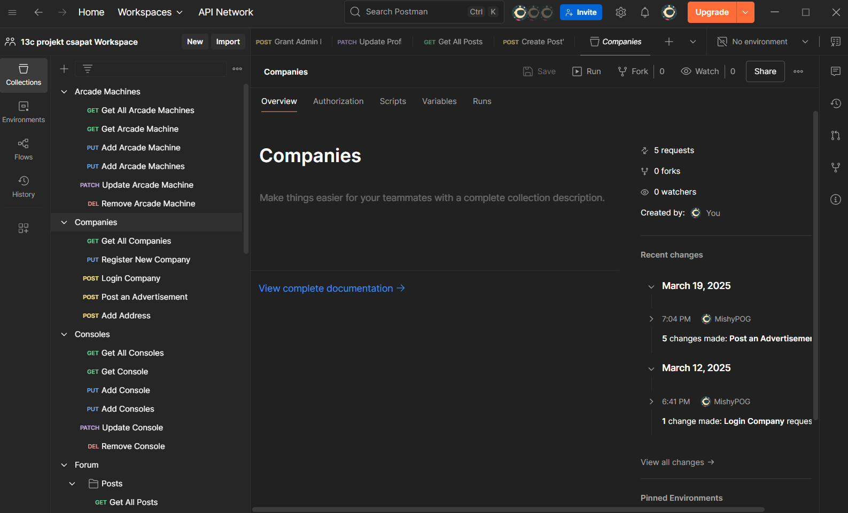

Azért ezt a technológiát használtam, mert elmenti a küldött kéréseket, és lekérdezéseket, amiket bármikor újra végre tudunk hajtani. Ezen felül még mindkét csapattársamat meg is tudtam hívni kollaborációra, amivel ők is egyszerűen tudták tesztelni a kérések küldését. Ez jóval meggyorsította az összeköttetés munkáját.

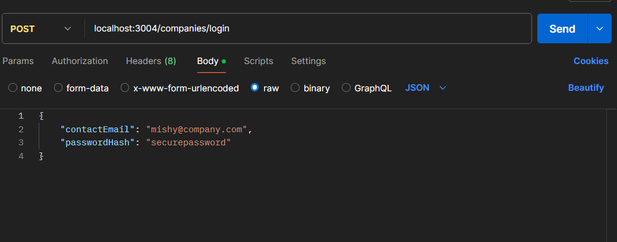

A program használata nagyon intuitív. Ebben egyébként meg is taláható az összes kérés, amit a frontend jelenleg is küld, de még olyanok is vannak, amit nem is használt végül a frontend.

## SQL file-ok (Rendszer tesztelés)

A fejlesztés végefelé SQL file-okkal, tesztadatokkal töltöttem fel az adatbázist, amivel teszteltem a „realis” adatokkal való működést. Például:

INSERT INTO Users (username, email, passwordHash, age, name, phoneNumber, isAdmin, profile) VALUES

('Bro12', 'john.doe@example.com', 'password1', 25, 'John Doe', '555-1234', false, true),

('Iamcool', 'jane.smith@example.com', 'password2', 30, 'Jane Smith', '555-5678', true, false),

('usernamesAreLame', 'mike.jones@example.com', 'password3', 22, 'Mike Jones', '555-8765', false, false),

('WhatThe', 'emily.watson@example.com', 'password4', 29, 'Emily Watson', '555-4321', false, true),

('KingSlayer99', 'alex.king@example.com', 'password5', 35, 'Alex King', '555-1111', true, true),

('DarkKnightOfTheColdNight12', 'sarah.connor@example.com', 'password6', 40, 'Sarah Connor', '555-2222', false, false),

('ThomasShelbyOfficial', 'tommy.shelby@example.com', 'password7', 33, 'Tommy Shelby', '555-3333', true, false),

('HamiltonTheRealOne', 'linda.hamilton@example.com', 'password8', 28, 'Linda Hamilton', '555-4444', false, true),

('Brutus', 'bruce.wayne@example.com', 'password9', 41, 'Bruce Wayne', '555-5555', true, true),

('Superman', 'clark.kent@example.com', 'password10', 36, 'Clark Kent', '555-6666', false, false);

És a későbbi comments, posts:

INSERT INTO Posts (userId, title, content) VALUES

(1, 'Looking for a Donkey Kong Cab', 'Hey everyone! I’m searching for an original Donkey Kong arcade cabinet in good condition. Willing to pay a fair price. Let me know if you have one or know someone selling!'),

(2, 'Selling My Pac-Man Machine', 'I have a 1980 Pac-Man arcade cabinet for sale. Fully working, great condition. Located in Chicago. DM if interested!'),

(3, 'Best Arcade Repair Shops?', 'Anyone know a good place to get my Street Fighter II machine repaired? The monitor is acting up and I need expert help.'),

(4, 'Rare Pinball Machines?', 'I’m on the hunt for some rare pinball machines like Medieval Madness or Big Bang Bar. Any leads would be amazing!'),

(5, 'Buying Retro Consoles', 'Looking to buy NES, SNES, and Sega Genesis consoles with original controllers. Preferably in working condition!'),

(6, 'Arcade Warehouse Sales?', 'Does anyone know of warehouses or auctions selling old arcade cabinets in bulk? Looking to start a collection.'),

(7, 'Restoring a Broken Cabinet', 'Picked up a busted Galaga cab and need tips on restoration. Any good guides or parts suppliers you recommend?'),

(8, 'Trade: Mortal Kombat for TMNT', 'I have a Mortal Kombat II cabinet and I’m looking to trade for a Teenage Mutant Ninja Turtles 4-player arcade.'),

(9, 'Pinball Machines for Sale', 'Clearing out my collection: I have a few pinball machines available, including Addams Family and Twilight Zone.'),

(10, 'Arcade Bars Near Me?', 'I love classic arcade games! Anyone know good arcade bars that still have original cabinets in working order?');

Kommentek:

INSERT INTO Comments (userId, postId, content) VALUES

(2, 1, 'I saw a Donkey Kong cab on eBay last week! Might still be available.'),

(3, 1, 'Check with local arcades, some sell old machines when they upgrade.'),

(4, 2, 'How much are you asking for the Pac-Man cab? I’m interested!'),

(5, 2, 'Wish I was closer to Chicago! That’s a great find.'),

(6, 3, 'Try replacing the CRT with a new chassis. Worked for my SF2 cab.'),

(7, 3, 'There’s a guy on Arcade Forums who fixes those monitors.'),

(8, 4, 'Medieval Madness is super rare! Good luck finding one.'),

(9, 4, 'Check Pinside marketplace, they have rare pinball listings.'),

(10, 5, 'I have an extra SNES with controllers, DM me if interested!'),

(1, 5, 'You should check local retro gaming shops, they sometimes have consoles.'),

(2, 6, 'There’s an auction next month in Texas selling old arcade cabinets!'),

(3, 6, 'Warehouse sales are great, but you need a truck to haul stuff.'),

(4, 7, 'For Galaga parts, check Arcade Parts and Repair, they have good stuff.'),

(5, 7, 'Post pics of your restoration! Always love seeing arcade rebuilds.'),

(6, 8, 'I have a TMNT cab but looking for NBA Jam instead. Let me know.'),

(7, 8, 'That’s a great trade! Hope you find a good deal.'),

(8, 9, 'Addams Family pinball is amazing! I wish I could afford one.'),

(9, 9, 'Where are you located? I might be interested in one of these.'),

(10, 10, 'Try Barcade locations, they have original arcade cabinets!'),

(1, 10, 'There’s a place in LA with tons of classics, I’ll find the name.');

Frontend fejlesztéséhez használt technológiák, szoftverek

Fejlesztői környezet: Visual Studio Code

Azért erre a fejlesztői környezetre esett a választásunk, mert iskolai tanulmányaink során ezt használtuk leginkább kilenc tizedikes tanulmányaink során így már jól ismertük.

Szerver-, futtatási környezet: Angular

Források:

<https://angular.io/>

https://getbootstrap.com/

<https://stackoverflow.com/>

# Frontend

Készítette:Baráth Levente és Klubert Ádám

A frontend szerverünk a Frontend mappában található. Angular 19-es verziót használ, továbbfejlesztése ebben a verzióban ajánlott. Elsőnek szükségünk van a node_modules mappára és függőségeire, ezt az npm i paranccsal tudjuk telepíteni. Ezután a terminált megnyitva, majd oda az “ng serve –open” -t parancsot beírva egyből futtatunk, es a weboldal is megnyílik egyből.

app.config

Ebben a fájlban állítottuk be az app.routes-ot, ami a komponenseket köti össze egymással

app.routes

Itt vannak deklarálva a meghívott route-ok. Elsőnek is be kell importálni minden egyes komponenst egyesével. Majd meg kell adni az útvonalakat (‘path’:’’-el történik) majd hozzá csatoljuk a használni kívánt komponenst.

{ path: '', component: BodyComponent },

# Főbb stílusok:

Az oldalak 'Press Start 2P', cursive; stílust használnak a szöveg stílusának.  
A <https://fonts.googleapis.com/css2?family=Press+Start+2P&display=swap> segít az arcadesebb stílusban.

# Body komponens(Főoldal)

body.component.html

Ez a főoldal – az oldal neve a Pixel Vault fogad minket egy videójátékokból álló videóval a háttérben, amely több régi és egy—kettő újabb játék gif-jéből áll össze.   
Lejjebb egy Form kezeli a hirdetések kitöltését, amely alatt a közzétett hirdetések vannak listázva.

body.component.ts  
ngAfterViewInit () metódus kezeli, hogy autómatikusan induljon a videó – de ha ez nem működne, akkor itt is és a konzol ismertetőben is be van állítva, hogy kattintásra el induljon.

toggleFields() - mezők megjelenítése.  
onFileSelected() kezeli a képfeltöltést – fájlfeltöltést és az onSubmit(form) pedig az űrlapot küldi – adatbázishoz.

companyService.getAllCompanies(), postService.getLocations() – az egyik le kéri a cégeket és a másik a hirdetéseket.

postService.createFormPost(formData)-val hozunk létre hirdetést.

post.service.ts  
Ez a fórumon is és itt is szerepet szolgál, hiszen a hirdetés Post-olása is itt van kezelve mint a fórumon a posztok és kommentek.

# Bejelentkezés komponens

Fent található egy Bejelentkezés címsor és alatta egy checkbox ami alatt két input mező található.

Az egyik input mező a felhasználónév található, a másik pedig a jelszó-

A két input alatt jelenik meg a hibaüzenet.

Ott egy form-controller nézi hogy a beírt adatok helyesek a Bejelentkezés gomb megnyomása meghívja az onSubmit metodust ami elküldi a back-nek az értékeket.

this.userService.login(username, passwordHash).subscribe({

A login.ts egy userService segítségével küldi a kérést a back-nek: login(username: string, passwordHash: string): Observable<any> {

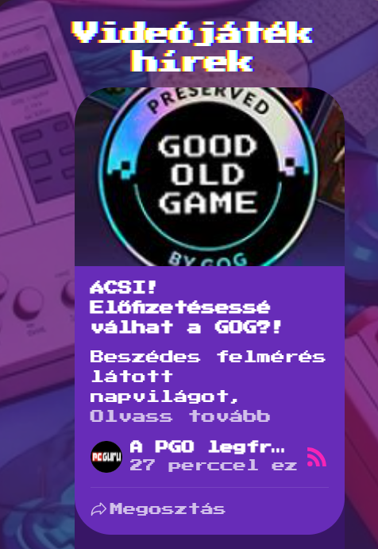

# Fórum komponens

forum.component.html  
Az oldal egy fórum felületet biztosít, ahol a felhasználók posztokat hozhatnak létre, törölhetnek, valamint hozzászólásokat írhatnak és törölhetnek. A tartalom blokkokba jellennek meg az oldalon, *ngFor segítségével dinamikusan generálja ezeket. A loadElfsight pedig biztosít egy RSS alapon működő hír részt – ez egy widget.

forum.component.css  
Az oldal háttere egy kép, a kisebb képernyőkön .jump-to-news gomb lesz látható ami a hírekhez visz.

forum.component.ts

Poszt létrehozása: createPost metódus egy POST kérést küld. Ekkor frissül az oldal és létrejön a poszt.  
Poszt törlés: deletePost metódus, ellenőrzi hogy ki a szerző, ha ő akarja törölni akkor sikeresen végbe megy ez a kérés.   
Hozzászólás készítés: createComment- poszt azonosítójához van kötve, POST kéréssel működik. Ennek a törlése pedig deletePost metódus.

comment.service.ts  
Hozzászólás létrehozás: createComment comments/create végpontra küld kérést POST metódussal.  
Hozzászólások lekérése: A getCommentsByPostId GET kérést küld comments/post/{postId} végpontra, amely a lekérést biztosítja.  
Törlés pl deleteComment DELETE kérést küld a postId végpontra az adott poszt azonosítójával.   
A post.service.ts ugyan erre alapszik, a comment cserélődik post-ra.  
Ezen felül pedig a főoldalon szereplő hirdetés kezelését is a post service kezeli.

# Konzol ismertető komponens

console.component.html

Az oldal egy egyszerű, kártya alapú felületet biztosít, amely különböző videojáték-konzolok logóit és nevét jeleníti meg, ezek a kártyák linkek az adott cég történetéhez vezetnek.

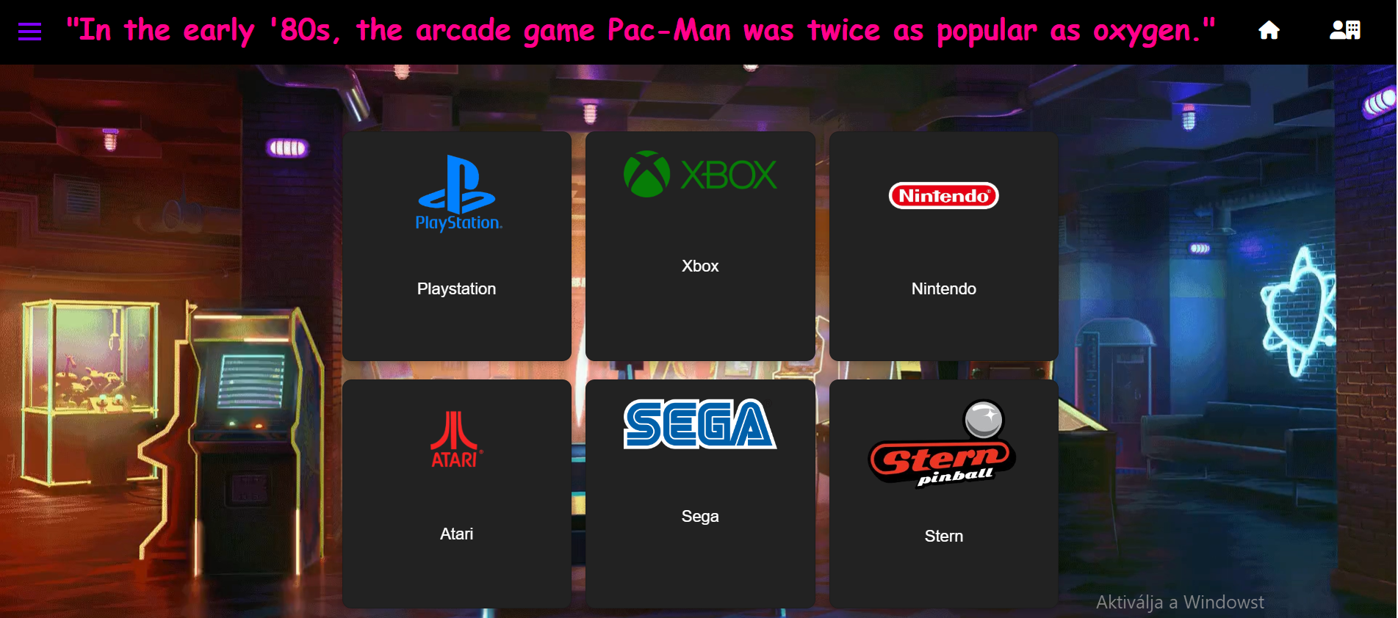

„adott cég”.component.html

Az oldal az adott cég idővonalát mutatja. Egy letöltési gomb „Cikk letöltése” elérhető az xbox, playstation, atari és nintendonál.

„adott cég”.component.ts

A timelineItems tömb az adott cég történetének korszakait mutatja, minden elemnek van egy időpontja (time), képe (image) és leírása (description), az utolsó elem pedig a cikk letöltése, azaz (isDownload).  
A navigáció a previousItem és nextItem metódusokkal van megoldva, az idővonal elemei között lépkedhetünk velük.

# Raktár

raktar.component.html

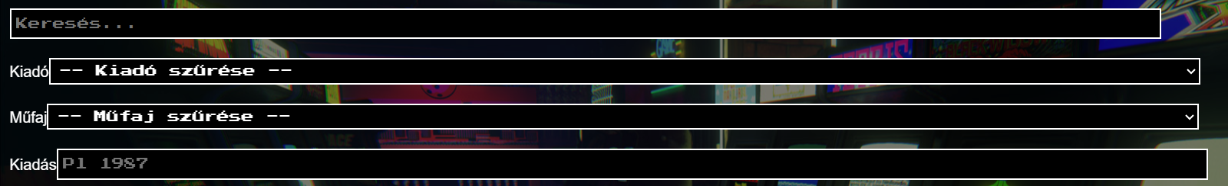Az oldalon szűrők találhatók, amelyekkel a backendről lehívott gépekből tudunk keresést szűkíteni.

Van egy keresőmező input, egy kiadó és műfaj szűrők amelyek select-el működnek és van egy kiadási év szűrő, mely egy „number” típusú keresés.

A tartalom két fő részre oszlik: az egyik a gépek listája (.machine-list) három táblázattal: -arcade gépek,

-flipper gépek,

-konzolok,

A másik a felhasználói rész, ahol saját eszközök vannak. (.user-games) – ez az .arcade-display szekcióban helyezkedik. A felhasználó ide menthet az oldalról gépeket magának.

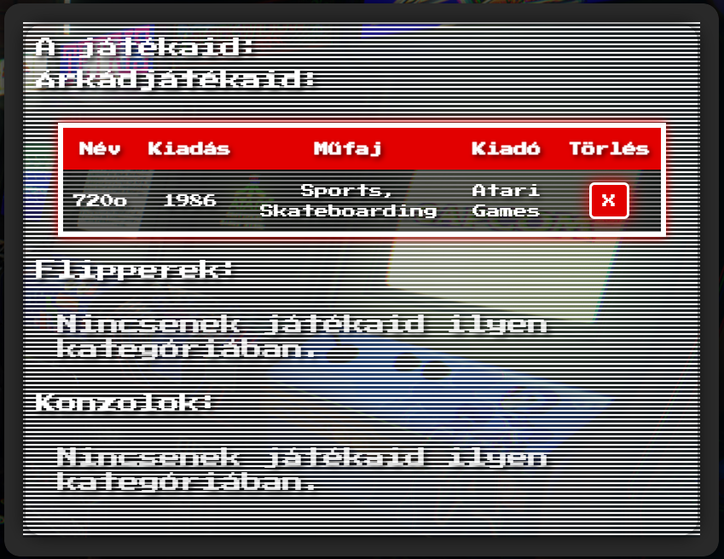

raktar.component.css  
A sajátossága, hogy CRT tv (.crt-effect) stílusban van a saját rész. A monitor hatást a csíkozással (linear-gradient)-el biztosítottuk.

raktar.component.ts

Ez kezeli az összes gép adatát: arcades, pinballMachines, consoles.

A szűrés: filteredArcades, filteredPinballs, filteredConsoles. – az adott gép szűrése  
Gép hozzáadás és törlés:  
addMachineToUser és removeMachineFromUser a UserService-el.

# Paddle Battle (Játék)

A webapplikációnk utolsó oldala a Paddle Battle, ami az egyik (Karsai Mihály Ferenc) csapattársunk csodálatos játéka. Az oldalhoz hasonlóan arcade stílusú, neon színekkel jelenik meg, és egy külső oldalról van beimportálva (<https://crazygames.com>) ahol játszani is lehet vele.

A játékban két játékos, egyik a WASD billentyűkkel, másik a nyilakkal mozog, a cél pedig nem más mint a pattogó labda eljuttatása az ellenfél kapujába, amivel gólt szerzünk. Beállítható a match hossza, és a nyeréshez szűkséges gólszám is, és választhatunk három különböző pálya közül is.

A játék C# nyelven íródott UnityEngine játékkészítési motoron fut, WebGL rendszert használva, hogy böngészőkön fusson.

Ez egy crazygames oldaláról használt embeddel van megoldva, tehát az oldalon belüli játékot kód formában hívjuk elő.

Paddlepaddlebattle.component.css  
A stílusa úgy lett megoldva, hogy a háttér egy arcade-gép, a kijelző pedig maga a játék embedje, így olyan mintha egy retró gépen játszanánk.

# Fejlesztési tervek

-A weboldal publikálása, amihez az is fontos lenne, hogy engedélyt szerezzünk a céges logók, ikonok, és képek, valamint videók használatához.

-Bolt (store) funkció hozzáadása, online vásárlás megvalósítása, felhasználók és cégek között, esetleg használtan felhasználók és felhasználók között. Ez a home gomb mellett helyezkedne el, és ehhez fontos lenne az oldalnak publikálva lenniel.

-Felhasználó hozzá tudjon adni konzolokat, arcade gépeket, flipper gépeket a saját részéhez.  
A hirdetés funkció és a profil befejezése.

-Hirdetésnél a képek megjelenése, hiszen jelenleg ez nem működik.  
  
Források

Az oldal kivitelezéséhez szükségesek voltak le védett képeket és videókat használnunk. **EZEKET CSAKIS LOKÁLISAN** használjuk fel, tényleges felhasználásra nem kerülhet az oldal jogi okok miatt!  
  
Sok kép forrása és letöltési ideje egy txt-ben található „kép források” névvel.